TRƯỜNG ĐẠI HỌC SƯ PHẠM KỸ THUẬT THÀNH PHỐ HỒ CHÍ MINH

**KHOA CƠ KHÍ ĐỘNG LỰC**



***MÔN HỌC:* ỨNG DỤNG MÁY TÍNH (KHUNG GẦM)**

***ĐỀ TÀI:* ỨNG DỤNG MATLAB/SIMULINK VÀ CARSIM NGHIÊN CỨU, MÔ PHỎNG HỆ THỐNG KIỂM SOÁT HÀNH TRÌNH (CRUISE CONTROL SYSTEM – CCS) TRÊN XE TOYOTA FORTUNER 2021**

*SINH VIÊN THỰC HIỆN**MSSV*

**1. NGUYỄN MINH KHÔI 19145411**

**2. PHAN TỈNH KIÊN 19145412**

**3. BÙI MINH KHA 19145400**

*GIẢNG VIÊN HƯỚNG DẪN*

**TS.NGUYỄN MẠNH CƯỜNG**

Tp. Hồ Chí Minh, tháng 04 năm 2022

TRƯỜNG ĐẠI HỌC SƯ PHẠM KỸ THUẬT THÀNH PHỐ HỒ CHÍ MINH

**KHOA CƠ KHÍ ĐỘNG LỰC**



***MÔN HỌC:* ỨNG DỤNG MÁY TÍNH (KHUNG GẦM)**

***ĐỀ TÀI:* ỨNG DỤNG MATLAB/SIMULINK VÀ CARSIM NGHIÊN CỨU, MÔ PHỎNG HỆ THỐNG KIỂM SOÁT HÀNH TRÌNH (CRUISE CONTROL SYSTEM – CCS) TRÊN XE TOYOTA FORTUNER 2021**

*SINH VIÊN THỰC HIỆN**MSSV*

**1. NGUYỄN MINH KHÔI 19145411**

**2. PHAN TỈNH KIÊN 19145412**

**3. BÙI MINH KHA 19145400**

*GIẢNG VIÊN HƯỚNG DẪN*

**TS.NGUYỄN MẠNH CƯỜNG**

Tp. Hồ Chí Minh, tháng 04 năm 2022

|  |  |
| --- | --- |
| TRƯỜNG ĐH SƯ PHẠM KỸ THUẬT  TP. HỒ CHÍ MINH  **KHOA CƠ KHÍ ĐỘNG LỰC** | **CỘNG HÒA XÃ HỘI CHỦ NGHĨA VIỆT NAM**  **Độc Lập – Tự Do – Hạnh Phúc**      TP. Hồ Chí Minh, ngày 15 tháng 04 năm 2022 |

**NHIỆM VỤ ĐỀ TÀI MÔN HỌC**

**Họ và tên sinh viên MSSV**

1. Nguyễn Minh Khôi 19145411

2. Phan Tỉnh Kiên 19145412

3. Bùi Minh Kha 19145400

Chuyên ngành: Công nghệ Kỹ thuật Ô tô Mã ngành đào tạo: 19145

Hệ đào tạo: Chính quy Mã hệ đào tạo: .....................

Khóa: 2019-2023

**1.Tên đề tài**

..............................................................................................................................................................................................................................................................................

..............................................................................................................................................................................................................................................................................

**2. Nhiệm vụ đề tài**

.......................................................................................................................................

.......................................................................................................................................

.......................................................................................................................................

..............................................................................................................................................................................................................................................................................

**3. Sản phẩm của đề tài**

.......................................................................................................................................

.......................................................................................................................................

..............................................................................................................................................................................................................................................................................

**4. Ngày giao nhiệm vụ đề tài:** ….........................................................

**5. Ngày hoàn thành nhiệm vụ:** ............................................................ ....................

**TRƯỞNG BỘ MÔN CÁN BỘ HƯỚNG DẪN**

TRƯỜNG ĐẠI HỌC SƯ PHẠM KỸ THUẬT

THÀNH PHỐ HỒ CHÍ MINH

**KHOA CƠ KHÍ ĐỘNG LỰC**

**NHẬN XÉT CỦA GIẢNG VIÊN HƯỚNG DẪN**

**Họ và tên sinh viên MSSV**

1. Nguyễn Minh Khôi 19145411

2. Phan Tỉnh Kiên 19145412

3. Bùi Minh Kha 19145400

Ngành: Công nghệ Kỹ thuật Ô tô

**I. NHẬN XÉT**

1. Về hình thức trình bày & tính hợp lý của cấu trúc đề tài: ............................................................................................................................. .............................................................................................................................

2. Về nội dung (đánh giá chất lượng đề tài, ưu/khuyết điểm và giá trị thực tiễn)

..........................................................................................................................................................................................................................................................

**II. NHỮNG NỘI DUNG CẦN ĐIỀU CHỈNH, BỔ SUNG** ................................................................................................................................

................................................................................................................................

**III. ĐỀ NGHỊ VÀ ĐÁNH GIÁ**

1. Đề nghị (cho phép bảo vệ hay không): ...............................................................

2. Điểm đánh giá (theo thang điểm 10): .................................................................

Tp. Hồ Chí Minh, ngày 15 tháng 04 năm 2022

Giảng viên hướng dẫn

(Ký & ghi rõ họ tên)

TRƯỜNG ĐẠI HỌC SƯ PHẠM KỸ THUẬT

THÀNH PHỐ HỒ CHÍ MINH

**KHOA CƠ KHÍ ĐỘNG LỰC**

**NHẬN XÉT CỦA GIẢNG VIÊN PHẢN BIỆN**

**Họ và tên sinh viên MSSV**

1. Nguyễn Minh Khôi 19145411

2. Phan Tỉnh Kiên 19145412

3. Bùi Minh Kha 19145400

**I. NHẬN XÉT**

1. Về hình thức trình bày & tính hợp lý của cấu trúc đề tài: ............................................................................................................................. .............................................................................................................................

2. Về nội dung (đánh giá chất lượng đề tài, ưu/khuyết điểm và giá trị thực tiễn)

..........................................................................................................................................................................................................................................................

**II. NHỮNG NỘI DUNG CẦN ĐIỀU CHỈNH, BỔ SUNG** ................................................................................................................................

................................................................................................................................

**III. ĐỀ NGHỊ VÀ ĐÁNH GIÁ**

1. Đề nghị (cho phép bảo vệ hay không): ...............................................................

2. Điểm đánh giá (theo thang điểm 10): .................................................................

Tp. Hồ Chí Minh, ngày 15 tháng 04 năm 2022

Giảng viên hướng dẫn

(Ký & ghi rõ họ tên)

TRƯỜNG ĐẠI HỌC SƯ PHẠM KỸ THUẬT

THÀNH PHỐ HỒ CHÍ MINH

**KHOA CƠ KHÍ ĐỘNG LỰC**

**XÁC NHẬN HOÀN THÀNH ĐỀ TÀI**

**Họ và tên sinh viên MSSV**

1. Nguyễn Minh Khôi 19145411

2. Phan Tỉnh Kiên 19145412

3. Bùi Minh Kha 19145400

Ngành: Công nghệ Kỹ thuật Ô tô

Sau khi tiếp thu và điều chỉnh theo góp ý của Giảng viên hướng dẫn, Giảng viên phản biện và các thành viên trong Hội đồng bảo về. Đề tài đã được hoàn chỉnh đúng theo yêu cầu về nội dung và hình thức.

Chủ tịch Hội đồng:

Giảng viên hướng dẫn:

Giảng viên phản biện:

Tp. Hồ Chí Minh, ngày 15 tháng 04 năm 2022

**DANH MỤC CÁC CHỮ CÁI VIẾT TẮT VÀ KÝ HIỆU**

**CCS ( Cruise Control System )** : Hệ thống điều khiển chạy tự động

**ETCS-i ( Electronic Throttle Control System - Intelligent )**: Hệ thống điều khiển bướm ga thông minh

**ECU ( Engine Control Unit )**: Bộ điều khiển động cơ

**MRE ( Magneto Resistive Element )** : Phần tử điện trở từ

**ABS ( An-ti locking braking system )**: Hệ thống chống bó phanh

**DANH MỤC CÁC BẢNG**

Bảng 4.1. Khảo sát thông số xe TOYOTA FORTUNER 2021 31

Bảng 4.2. Thông số Kp, Ki, Kd 34

**DANH MỤC HÌNH ẢNH**

Hình 2.1. Hệ thống chạy tự động và giữ khoảng cách giữa các xe 3

Hình 2.2. Ông Matthew Boulton 4

Hình 2.3. Ông James Watt 4

Hình 2.4. Ông Ralph Teetor (áo sơ mi trắng trong ảnh). 5

Hình 2.5. Nút khởi động hệ thống CCS 7

Hình 2.6. Phát triển CCS thành ACC 8

Hình 2.7. Xe chạy trên đường vắng 8

Hình 2.8. Xe chạy trên cao tốc 9

Hình 3.1. Sơ đồ bố trí hệ thống CCS trên Toyota Fortuner 2021 10

Hình 3.2. CCS điều khiển bằng ECU 11

Hình 3.3. CCS điều khiển bằng ETCS-I 12

Hình 3.4. Bộ điều khiển trung tâm ECU 13

Hình 3.5. Cảm biến tốc độ 13

Hình 3.6. Cảm biến tốc độ loại công tắc lưỡi gà 14

Hình 3.7. Cảm biến tốc độ loại quang học 15

Hình 3.8. Cảm biến tốc độ loại MRE 16

Hình 3.9. Motor quay bướm ga 17

Hình 3.10. Cảm biến vị trí bướm ga 18

Hình 3.11. Nguyên lý điều khiển CCS theo điều khiển hồi tiếp 19

Hình 3.12. Sơ đồ nguyên lý điều khiển CCS 19

Hình 3.13. Bộ công tắc CCS trên xe 21

Hình 4.1. Khối Constant 26

Hình 4.2. Khối Sum 26

Hình 4.3. Khối bộ điều khiển PID liên tục 27

Hình 4.4. Khối Mux 27

Hình 4.5. Khối Scope 28

Hình 4.6. Khối Product 28

Hình 4.7. Khối Integrator 28

Hình 4.8. Khối Gain 28

Hình 4.9. Khối Subsystem 29

Hình 4.10. Khối Saturation 29

Hình 4.11. Mô hình động học phương dọc của ô tô 29

Hình 4.12. Sơ đồ khối thuật toán PID 33

Hình 4.13. Sơ đồ khối mô phỏng CCS xe Toyota Fortuner 2021 trên Simulink 35

Hình 4.14. Khối hàm momen theo tốc độ 36

Hình 4.15. Khối lực cản Fb 37

Hình 4.16. Kp = 0.05, Ki = 0, Kd = 0 38

Hình 4.17. Kp=2, Ki=0.2 38

Hình 4.18. Các giá trị P, I và D sau khi hiệu chỉnh 39

Hình 4.19. Đồ thị vận tốc 39

Hình 4.20. Đồ thị gia tốc 40

Hình 4.21. Đồ thị lực cản 41

Hình 4.22. Khởi động Carsim 43

Hình 4.23. Màn hình chính Carsim 44

Hình 4.24. Chọn mục trong file 45

Hình 4.25. Các nút trên màn hình làm việc Carsim 46

Hình 4.26. Tạo dataset mới ACC 47

Hình 4.27. Thay đổi các thông số 47

Hình 4.28. Thay đổi đường dẫn Simulink 48

Hình 4.29. Copy and link thông số xe 49

Hình 4.30. Copy and link phương thức vận hành 49

Hình 4.31. Thực hiện chạy và so sánh 50

Hình 4.32. Đồ thị vận tốc và khoảng cách 50

**MỤC LỤC**

CHƯƠNG 1: MỞ ĐẦU 1

1.1. Lý do chọn đề tài 1

1.2. Mục tiêu đề tài 1

1.3. Giới hạn đề tài 2

1.4. Phương pháp nghiên cứu 2

CHƯƠNG 2: KHÁI QUÁT VỀ HỆ THỐNG ĐIỀU KHIỂN CHẠY TỰ ĐỘNG BẰNG ĐIỆN TỬ - CRUISE CONTROL SYSTEM (CCS) 3

2.1. Khái quát về hệ thống chạy tự động 3

2.1.1. Khái niệm về hệ thống chạy tự động 3

2.1.2. Lịch sử hình thành 3

2.1.3. Nguyên lý hoạt động cơ bản 6

2.2. Vai trò của hệ thống điều khiển chạy tự động 6

CHƯƠNG 3: NGHIÊN CỨU HỆ THỐNG CRUISE CONTROL SYSTEM TRÊN TOYOTA FORTUNER 2021 10

3.1. Các loại CCS được sử dụng trên xe Toyota 10

3.1.1. CCS điều khiển bằng ECU 10

3.1.2. CCS điều khiển bằng ETCS-I (hệ thống điều khiển bướm ga thông minh bằng điện tử) 11

3.2. Cấu tạo hệ thống CCS được sử dụng trên xe Toyota Fortuner 2021 12

3.2.1 Bộ điều khiển trung tâm (ECU) 12

3.2.2. Motor quay bướm ga 16

3.2.3. Cảm biến vị trí bướm ga 17

3.3. Nguyên lý hoạt động của hệ thống CCS 18

3.4. Nguyên lý điều khiển 19

3.5. Sơ đồ nguyên lý của hệ thống 19

3.6. Cách sử dụng hệ thống CCS 20

CHƯƠNG 4: XÂY DỰNG HỆ THỐNG ĐIỀU KHIỂN CHẠY TỰ ĐỘNG TRÊN MATLAB/SIMULINK VÀ MÔ PHỎNG TRÊN CARSIM 25

4.1. Mô phỏng trên Matlab/Simulink 25

4.1.1. Giới thiệu về Simulink 25

4.1.2. Mô hình động học phương dọc của xe ô tô 29

4.1.3. Thuật toán điều khiển PID 32

4.1.4. Mô phỏng điều khiển CCS trên Simulink 34

4.1.5. Thiết kế điều khiển CCS trên Simulink 38

4.2. Mô phỏng trên Carsim 41

4.2.1. Giới thiệu phần mềm Carsim 41

4.2.2. Mô phỏng hệ thống bằng Simulink/Carsim 46

4.2.2.1. Các bước thiết lập 46

4.2.2.2. Phân tích đồ thị kết quả đạt được 50

KẾT LUẬN 52

TÀI LIỆU THAM KHẢO 53

CHƯƠNG 1: MỞ ĐẦU

1.1. Lý do chọn đề tài

Những năm gần đây, ngành công nghiệp ô tô được đánh giá là một trong những ngành công nghiệp đi đầu, kéo theo sự phát triển của các ngành công nghiệp khác. Công nghiệp ô tô là “khách hàng” của nhiều ngành công nghiệp có liên quan như: kim loại, cơ khí, điện tử, hóa chất,… Vì vậy, sự phát triển mạnh mẽ của ngành công nghiệp ô tô được xem là nhân tố tác động tích cực thúc đẩy các ngành có liên quan phát triển, tạo động lực xây dựng nền công nghiệp hóa, hiện đại hóa đất nước. Ngành ô tô đang từng bước trở thành ngành công nghiệp lớn, giúp đóng góp một phần không nhỏ vào GDP chung của cả nước.

Trong thời đại công nghiệp hoá, hiện đại hoá diễn ra ở mọi nơi mọi lúc như toàn cầu hiện nay, đường sá ngày một nâng tầm đem theo là nhiều cung đường cao tốc, tuyến đường tránh được xây dựng và như thế nhu cầu về đi lại trở nên nhộn nhịp hơn. Và yếu tố quyết định nhu cầu đi lại đó là cảm giác thoải mái và thư giãn khi đi lại. Và như thế giải pháp được đề ra với hệ thống điều khiển chạy tự động nó giúp ta có khoảng thời gian thả lỏng trên một cung đường dài đến nơi làm việc chứ không khư khư cái bàn đạp ga của chiếc xe của mình.

Vì vậy, với sự phân công Bộ môn Ứng dụng máy tính (KG) – của khoa Cơ khí Động lực – Trường Đại học Sư phạm kỹ thuật TP.HCM và sự hướng dẫn của TS.Nguyễn Mạnh Cường, nhóm chúng em đã nghiên cứu đề tài: ứng dụng matlab/simulink, carsim trong mô phỏng hệ thống điều khiển chạy tự động trên dòng xe TOYOTA FORTUNER 2021 – dòng xe mang tính phổ biến ở Việt Nam.

1.2. Mục tiêu đề tài

Nắm vững cơ sở lý thuyết, nguyên lý hoạt động của hệ thống điều khiển tự động trên dòng xe TOYOTA FORTUNER 2021.

Xây dựng các giá trị, tính toán trên phần mềm Matlab/Simulink, mô phỏng và điều khiển trên phần mềm Carsim.

1.3. Giới hạn đề tài

Xây dựng trên Matlab/Simulink và mô phỏng trên Carsim chưa tiến hành xây dựng mô hình thực nghiệm.

1.4. Phương pháp nghiên cứu

Sử dụng cơ sở lý thuyết của các nguồn tài liệu tham khảo để xây dựng mô hình.

Tính toán những thông số cần thiết đến mô hình và tham khảo từ những mô hình có sẵn trên thực tế hoặc trên matlab/simulink để tiến hành mô phỏng.

Sử dụng Carsim để xây dựng mô hình theo các chu trình thực nghiệm.

CHƯƠNG 2: KHÁI QUÁT VỀ HỆ THỐNG ĐIỀU KHIỂN CHẠY TỰ ĐỘNG BẰNG ĐIỆN TỬ - CRUISE CONTROL SYSTEM (CCS)

2.1. Khái quát về hệ thống chạy tự động

2.1.1. Khái niệm về hệ thống chạy tự động

Hệ thống điều khiển hành trình (Cruise Control System - CCS) tự động điều khiển góc mở bướm ga để cho xe chạy ở tốc độ đặt trước bởi người lái. Do đó người lái không cần phải nhấn lên bàn đạp ga. Xe cũng có thể chạy ở một tốc độ đặt trước khi lên dốc hoặc xuống dốc nhờ có hệ thống CCS. Hệ thống này đặc biệt có ích khi xe chạy trên đường cao tốc hoặc trên đường quốc lộ rộng không có thời gian nghỉ lâu. Do đó, người lái có thể thư giãn và lái xe một cách rất thoải mái. Một số loại xe còn có khả năng tự động giữ khoảng cách giữa các xe không đổi (Adaptive Cruise Control System).

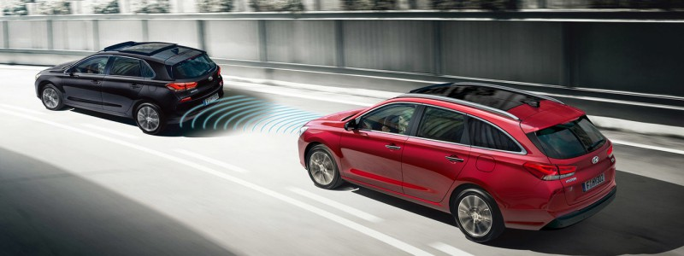

Hình 2.1. *Hệ thống chạy tự động và giữ khoảng cách giữa các xe*

2.1.2. Lịch sử hình thành

Công nghệ đầu tiên và là tiền thân của hệ thống điều khiển hành trình ngày nay đã được James Watt và Matthew Boulton phát minh vào năm 1788 để điều khiển động cơ hơi nước. Vào thời điểm đó, bộ điều khiển này chỉ có điều chỉnh vị trí của van tiết lưu (lưu lượng của nhiên liệu) khi tốc độ của động cơ thay đổi với trọng tải khác nhau. Mãi đến năm 1910, hệ thống điều khiển hành trình với bộ điều khiển ly tâm được dùng trong ô tô bởi hãng Peerless. Theo hãng Peerless, hệ thống điều khiển của họ sẽ “duy trì tốc độ dù khi xe lên hay xuống dốc”.

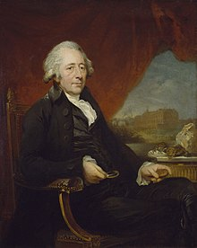

Hình 2.2. Ông Matthew Boulton

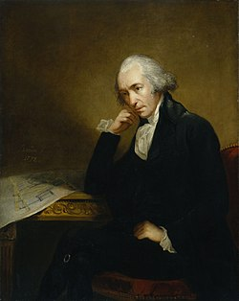

Hình 2.3. Ông James Watt

Tiếp đến năm 1945, hệ thống điều khiển hành trình hiện đại được phát minh bởi kỹ sư cơ khí khiếm thị người Mỹ, Ralph Teetor. Ý tưởng của ông nảy sinh do sự thất vọng khi ngồi trong xe do luật sư của mình lái. Theo lời ông thì vị luật sư này tăng tốc độ và hạ xuống chậm. Chiếc xe dùng hệ thống do Teetor phát minh đầu tiên là Chrysler năm 1958. Đây cũng là mẫu xe đầu tiên trang bị một hệ thống điều khiển hành trình hiện đại hoàn chỉnh đầu tiên trên thế giới. Chỉ sau đó vài năm, hầu như mọi nhà sản xuất đều nghiên cứu và phát triển hệ thống kiểm soát hành trình cho riêng mình.

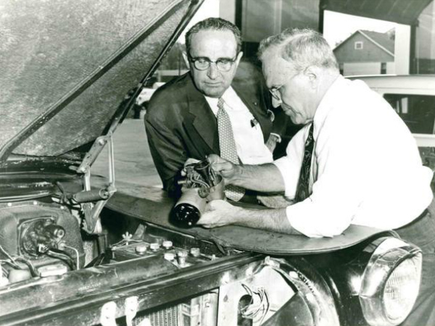

Hình 2.4. Ông Ralph Teetor (áo sơ mi trắng trong ảnh).

Tuy nhiên, thời điểm đó hệ thống điều khiển hành trình còn nhiều hạn chế, có thể trở thành nguyên nhân gây tai nạn trong các trường hợp sau: trong điều kiện thời tiết khắc nghiệt, lái xe trên đường trơn hay tuyết, xe có thể bị trượt có thể khiến người điều khiển xe mất tự chủ với xe. Ngoài ra, do không thả lỏng chân ga, chân phanh nên khi có tình huống nguy hiểm bất ngờ người lái có thể đạp nhầm do kinh nghiệm yếu, hoặc do mất tập trung.

Do đó, các nhà sản xuất xe hơi đã không ngừng cải tiến hệ thống này với những nút cảnh báo, cũng như tự động phanh hay đánh lái hay giảm tốc độ để phòng tránh khi có tình huống bất ngờ. Kể từ những năm 1990, các nhà sản xuất xe hơi bắt đầu sử dụng công nghệ kỹ thuật số tiên tiến cải tiến, nâng cấp hệ thống kiểm soát hành trình được xây dựng trên phương pháp của kỹ sư Teetor.

2.1.3. Nguyên lý hoạt động cơ bản

Trong thiết kế hiện đại, hệ thống điều khiển hành trình có thể cần được bật trước khi dùng - với một số dạng thiết kế nó luôn mặc định là "chạy" nhưng không ở trong chế độ bật, một số khác có nút "bật/tắt", trong khi một số khác chỉ có nút "bật" mà phải nhấn chỉ sau khi đã khởi động động cơ xe. Hầu hết các xe thiết kế có nút chức năng "thiết lập", "bắt đầu lại", "gia tăng", "giảm". Một số khác có nút "hủy bỏ". Thay vào đó có thể đạp chân phanh để ngắt hệ thống đột ngột. Hệ thống hoạt động với bộ điều khiển trong tầm với dễ dàng của người lái xe, thường với 2 nút hoặc nhiều hơn trên nan hoa tay lái hoặc trên lề tay lái như ở xe Honda hoặc tại cuống đèn si-nhan như ở xe General Motors. Những mẫu thiết kế trước đây dưới dạng đĩa số để chọn tốc độ.

2.2. Vai trò của hệ thống điều khiển chạy tự động

Hệ thống điều khiển chạy tự động (CCS) duy trì xe chạy tại một tốc độ do lái xe đặt trước bằng cách điều chỉnh tự động góc mở bướm ga, do đó người lái không cần phải giữ chân ga. Hệ thống CCS đặc biệt có ích khi lái xe liên tục không nghỉ trong nhiều giờ trên đường cao tốc hay đường xuyên quốc gia vắng người, do người lái có thể thả chân ga đạp ga và xe sẽ chạy ở một tốc độ không đổi cho dù là lên hay xuống dốc. Nhờ có CCS những chuyến hành trình dài sẽ ít gây mệt mỏi hơn. Hệ thống CCS được áp dụng nhiều trên những ôtô Mỹ hơn những ôtô Châu Âu, bởi vì những con đường ở Mỹ rộng lớn hơn và nói chung được quy hoạch hoàn thiện hơn.

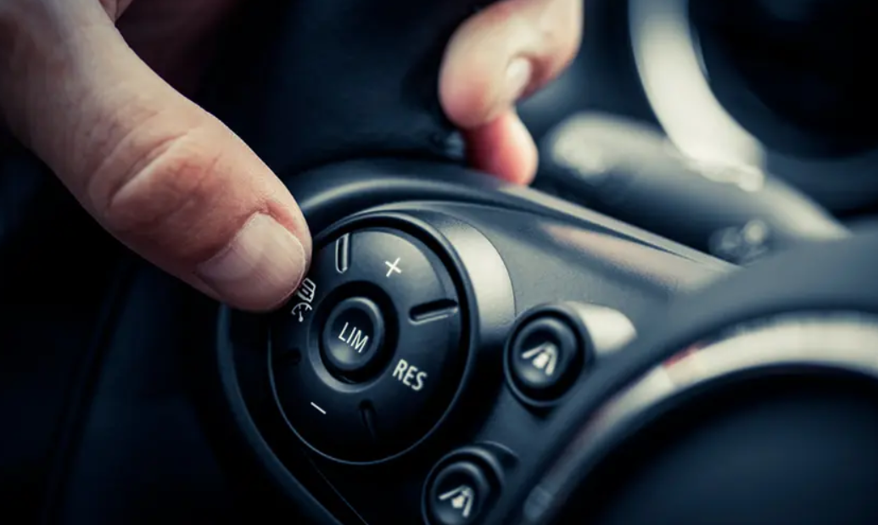

Hình 2.5. Nút khởi động hệ thống CCS

Với sự phát triển không ngừng của giao thông, hệ thống CCS đang trở thành hữu ích hơn, những ô tô đời mới tương lai sẽ được trang bị CCS cải tiến, nó sẽ cho phép ôtô của bạn đi theo ô tô phía trước nó trong một đoàn xe nhờ liên tục điều chỉnh tăng tốc hoặc giảm tốc để bảo đảm một khoảng cách an toàn (Adaptive Cruise Control System). Trong một vài trường hợp, hệ thống CCS có thể góp phần giảm suất tiêu hao nhiên liệu bằng cách hạn chế độ lệch của bướm ga.

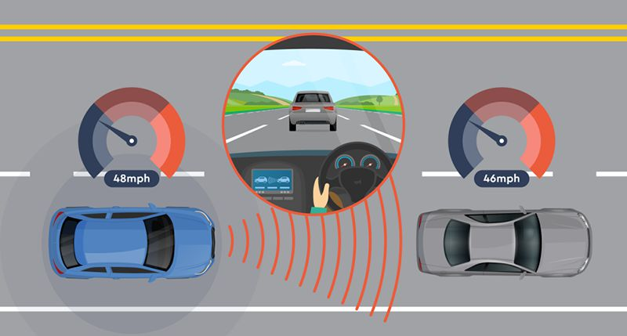

Hình 2.6. Phát triển CCS thành ACC

**2.3. Ưu và nhược điểm của hệ thống**

* ***Ưu điểm***

Hệ thống này có những thuận lợi:

Lợi ích cho chạy xe đường dài (giảm sự mệt mỏi của lái xe, tăng sự tiện nghi bằng cách cho phép thay đổi vị trí an toàn hơn) qua đường cao tốc và đường vắng người. Có hiệu quả tiết kiệm nhiên liệu cực cao.



Hình 2.7. Xe chạy trên đường vắng

Một số lái xe dùng để tránh vi phạm hạn chế tốc độ. Người điều khiển xe thường phóng nhanh trên đường dài và không ý thức được việc vượt quá giới hạn cho phép có thể tránh được lỗi. Tuy nhiên một số người điều khiển xe cần chú ý rằng hệ thống điều khiển hành trình có thể vượt quá mức thiết lập ban đầu khi xuống dốc với động cơ chạy không tải.

* ***Nhược điểm***

Tuy nhiên hệ thống điều khiển hành trình có thể gây tai nạn do một số tác nhân sau:

Do không cần thường trực dùng bàn đạp có thể dẫn tới tai nạn vì người lái xe bị mệt mỏi hoặc thiếu kinh nghiệm trên đường dài do đó trong tương lai hệ thống này phải bao gồm một nút cảnh báo để phòng tránh.

Trong điều kiện thời tiết khắc nghiệt, lái xe trên đường trơn hay tuyết, xe có thể bị trượt. Không phù hợp cho những người lái chưa có nhiều kinh nghiệm ứng biến các tình huống bất chợt vì dễ gây ra tai nạn vì đạp phanh trong những tình huống đột ngột có thể khiến người điều khiển xe mất tự chủ với xe.

Chỉ phù hợp trên đường cao tốc, ít xe cộ.

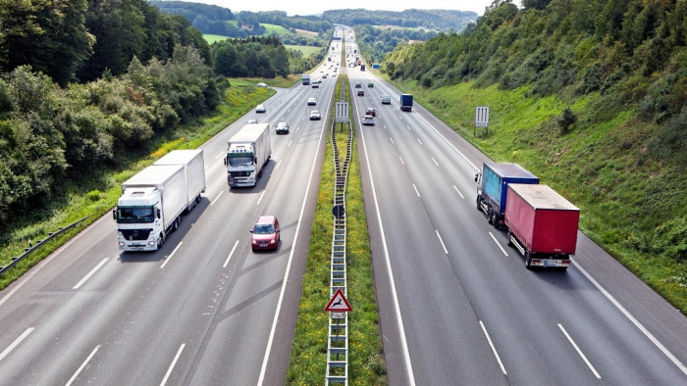

Hình 2.8. Xe chạy trên cao tốc

CHƯƠNG 3: NGHIÊN CỨU HỆ THỐNG CRUISE CONTROL SYSTEM TRÊN TOYOTA FORTUNER 2021

3.1. Các loại CCS được sử dụng trên xe Toyota

Một hệ thống CCS bao gồm hệ thống đóng mở bướm ga và một hệ thống điều khiển kỹ thuật số nhằm duy trì một tốc độ ô tô không đổi trong những điều kiện đường sá khác nhau. Thế hệ kế tiếp của hệ thống CCS điện tử có thể sẽ tiếp tục sử dụng một môđun riêng lẽ, tương tự như hệ thống đang sử dụng hiện nay, nhưng được chia sẻ dữ liệu từ động cơ, hệ thống phanh chống hãm cứng ABS, và hệ thống điều khiển hộp số. Hệ thống CCS trong tương lai có thể bao gồm các cảm biến rađa để đánh giá mức độ tiếp cận với các xe khác và điều chỉnh tốc độ nhằm duy trì một khoảng cách không đổi tuy nhiên giá thành cần phải giảm mạnh mới có thể ứng dụng rộng rãi.

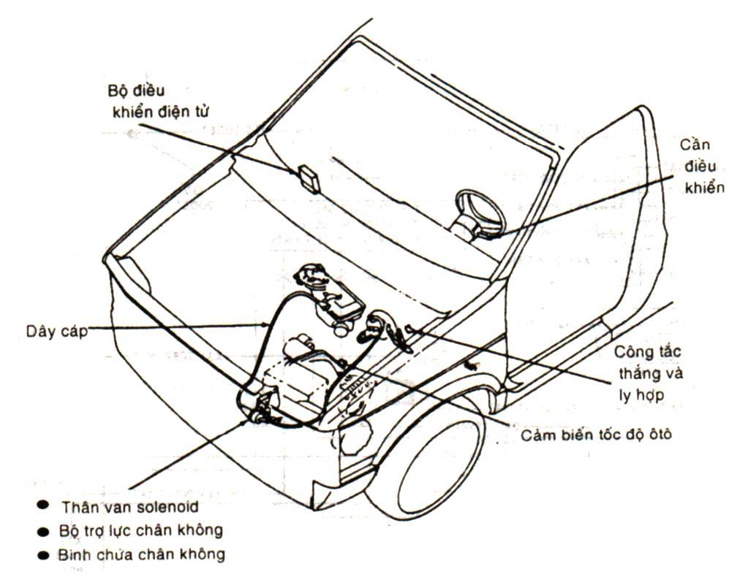

Hình 3.1. Sơ đồ bố trí hệ thống CCS trên Toyota Fortuner 2021

Hệ thống điều khiển xe chạy tự động CCS của Toyota được chia làm 2 loại cơ bản: loại điều khiển bằng ECU và loại điều khiển bằng bướm ga điện tử ETCS-i.

3.1.1. CCS điều khiển bằng ECU

Hệ thống CCS điều khiển bằng ECU được ứng dụng trên các loại xe sử dụng hệ thống bướm ga thông thường và gồm các bộ phận chính sau đây.

1. ECU điều khiển chạy tự động.

2. Bộ chấp hành điều khiển chạy tự động.

3. Công tắc điều khiển (công tắc chính và công tắc điều khiển).

4. Cảm biến tốc độ xe.

5. Công tắc đèn phanh.

6. Ngoài ra còn có các bộ phận khác

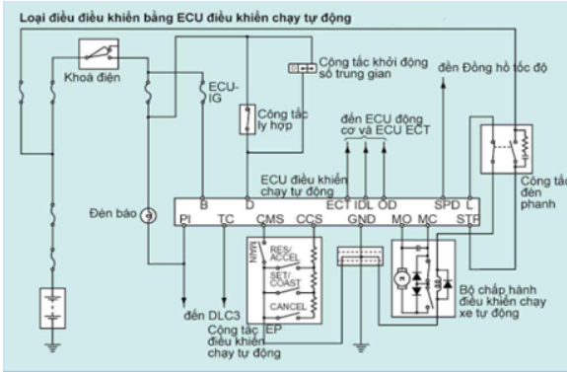

Hình 3.2. CCS điều khiển *bằng* ECU

3.1.2. CCS điều khiển bằng ETCS-I (hệ thống điều khiển bướm ga thông minh bằng điện tử)

Hệ thống CCS điều khiển bằng ETCS-i được ứng dụng trên xe sử dụng hệ thống bướm ga điện tử và gồm các bộ phận chính sau đây.

1. Bộ điều khiển trung tâm ECU

2. Motor quay bướm ga.

3. Cảm biến vị trí bướm ga.

4. Cảm biến tốc độ động cơ

5. Ngoài ra còn có các bộ phận khác

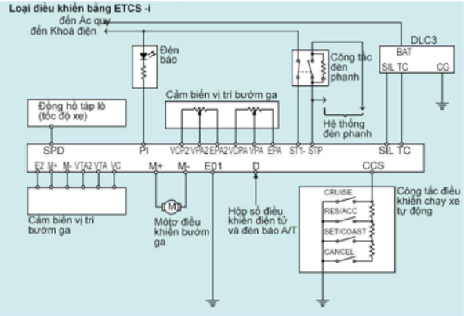

Hình 3.3. CCS điều khiển bằng ETCS-I

3.2. Cấu tạo hệ thống CCS được sử dụng trên xe Toyota Fortuner 2021

Xe Toyota Fortuner 2021 sử dụng hệ thống CCS được điều khiển bằng ETCS-i vì xe được trang bị hệ thống bướm ga điện tử.

3.2.1 Bộ điều khiển trung tâm (ECU)

Yêu cầu kỹ thuật của bộ vi xử lý (ECU): Bộ ECU sử dụng trong hệ thống CCS có yêu cầu cao về chức năng. Bộ ECU phải bao gồm các yêu cầu sau:

• Chuẩn thời gian phải chính xác để đo đạt và tính toán tốc độ.

• Tín hiệu vào A/D

• Tín hiệu ra PWM

• Ghi nhận thời gian tín hiệu vào

• Ghi nhận và so sánh thời gian tín hiệu ra

• Cổng dữ liệu (cổng MUX)

• Bộ phận ghi giờ bên trong

• EPROM

• Công nghệ Low-Power CMOS

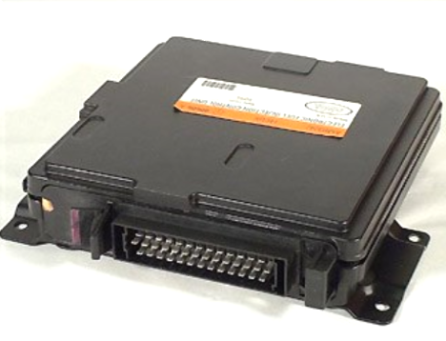

Hình 3.4. Bộ điều khiển trung tâm ECU

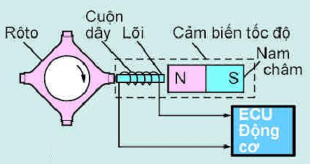

Hình 3.5. Cảm biến tốc độ

Chức năng của cảm biến tốc độ xe là thông báo tốc độ hiện tại cho ECU điều khiển chạy tự động. Cảm biến tốc độ xe chủ yếu là loại công tắc lưỡi gà, loại quang học (diod phát quang kết hợp với một transitor quang) và loại MRE (loại phần tử điện trở từ). Cảm biến này lắp trong đồng hồ tốc độ hay hộp số. Khi tốc độ xe tăng, cáp đồng hồ tốc độ xe quay nhanh hơn, bật tắt công tắc lưỡi gà hay transitor nhanh hơn, ngược lại khi chạy tốc độ thấp hơn sẽ giảm tần số của tín hiệu tốc độ.

* ***Loại công tắc lưỡi gà***

Được dùng với bảng đồng hồ loại kim, khi dây công tơ mét quay, nam châm cũng quay. Điều này bật và tắt công tắc lưỡi gà 4 lần trong một vòng quay. Tốc độ của xe tỷ lệ với tần số của xung điện áp ra.

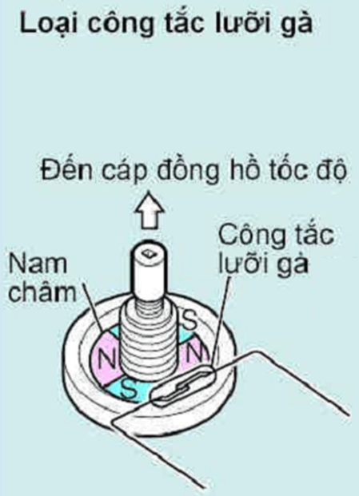

Hình 3.6. Cảm biến tốc độ loại công tắc lưỡi gà

* ***Loại quang học***: được dùng với bảng đồng hồ kiểu số, nó cũng được lắp trong đồng hồ tốc độ.

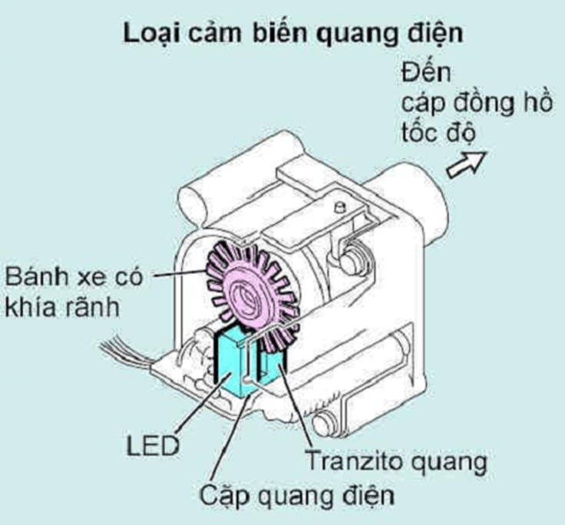

Hình 3.7. Cảm biến tốc độ loại quang học

Cáp đồng hồ tốc độ làm cho đĩa xẽ rãnh quay. Khi đĩa xẽ rãnh quay, nó ngắt tia sáng chiếu lên transitor quang từ diod phát quang (LED) làm cho transitor quang phát sinh xung điện áp. Ánh sáng từ đèn LED bị ngắt 20 lần khi cáp đồng hồ tốc độ quay một vòng do đó tạo 20 xung. Số lượng xung này được giảm xuống 4 xung trước khi tín hiệu được gởi đến ECU điều khiển chạy tự động.

Một tín hiệu 20 xung trên một vòng quay của trục roto do transitor quang và đĩa xẽ rãnh tạo ra được chuyển thành tín hiệu 4 xung trên một vòng quay nhờ ECU đồng hồ số và chuyển đến ECU chạy tự động.

* ***Loại MRE*** (phần tử từ trở)

Cảm biến này được lắp trên hộp số hay hộp số phụ và được dẫn động bằng bánh răng chủ động của trục thứ cấp. Cảm biến này bao gồm một mạch HIC (mạch tích hợp) gắn trong MRE (phần tử điện trở từ) và một vành từ.

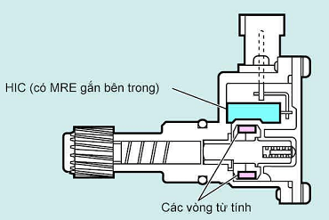

Hình 3.8. Cảm biến tốc độ loại MRE

3.2.2. Motor quay bướm ga

Khi nhận tín hiệu truyền về từ cảm biến vị trí bướm ga cũng như cảm biến vị trí bàn đạp ga, ECU sẽ truyền tín hiệu đến và điều khiển DC motor để làm quay bướm ga. Motor này có nhiệm vụ quay bướm ga làm bướm ga đóng mở theo nhu cầu của người lái cũng như lệnh điều khiển từ ECU.

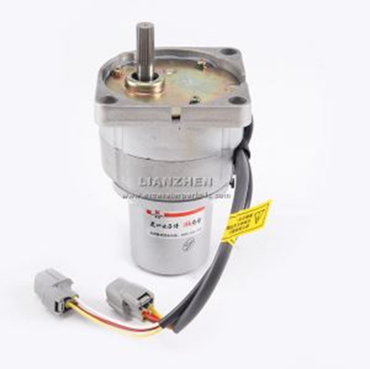

Hình 3.9. Motor quay bướm ga

3.2.3. Cảm biến vị trí bướm ga

Cảm biến vị trí bướm ga được sử dụng để đo độ mở vị trí của cánh bướm ga để báo về hộp ECU. Từ đó, ECU sẽ sử dụng thông tin tín hiệu mà cảm biến vị trí bướm ga gửi về để tính toán mức độ tải của động cơ nhằm hiệu chỉnh thời gian phun nhiên liệu, cắt nhiên liệu, điều khiển góc đánh lửa sớm, điều chỉnh bù ga cầm chừng và điều khiển chuyển số.

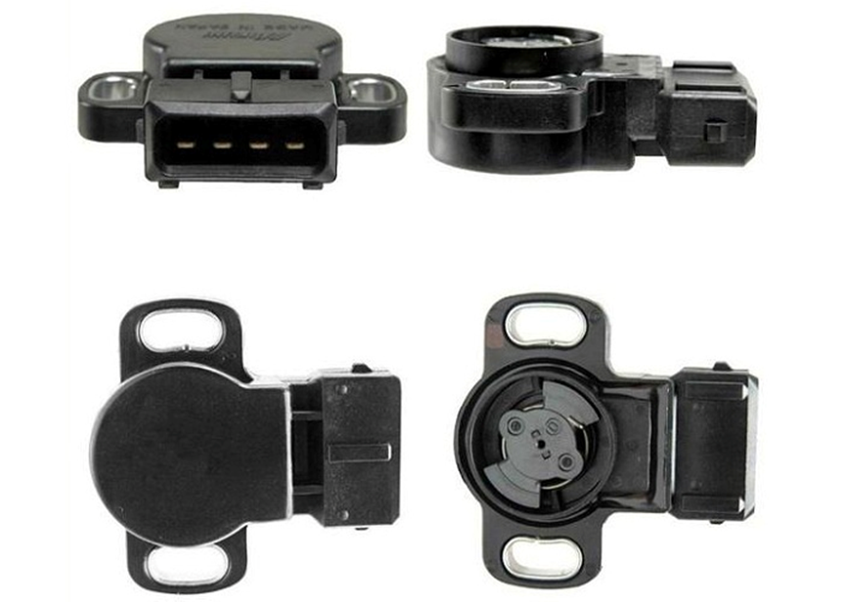

Hình 3.10. Cảm biến vị trí bướm ga

3.3. Nguyên lý hoạt động của hệ thống CCS

Hệ thống CCS bao gồm: Cảm biến tốc độ xe, các công tắc, bộ chấp hành và bộ vi xử lý (bộ CCS ECU điều khiển chạy tự động). Bộ điều khiển sẽ nhận tín hiệu từ công tắc điều khiển chính, bộ cảm biến tốc độ và công tắc thắng. Nếu hệ thống đang sử dụng bộ cảm biến vị trí cụm trợ lực hoặc vị trí cánh bướm ga, tín hiệu của nó sẽ được gởi đến bộ điều khiển. Một mạch điện đồng hồ sẽ thay đổi tín hiệu xung trên km thành tín hiệu xung trên giây - Hz (biến đổi A/D). Mạch tích hợp bộ kích thích và lôgic (IC) được chia làm 2 mạch điện: một mạch sẽ lưu trữ tần số được thiết đặt, mạch khác sẽ giám sát tần số của bộ cảm biến tốc độ. Hai tần số này sẽ được so sánh với nhau bằng bộ điều khiển. Nếu tìm thấy sự khác nhau giữa 2 tần số, ECU gởi tín hiệu điều khiển đến cơ cấu chấp hành ở đây là motor để điều chỉnh vị trí cánh bướm ga duy trì tốc độ ô tô ở giá trị thiết đặt.

3.4. Nguyên lý điều khiển

Hệ thống CCS hoạt động theo nguyên lý điều khiển hồi tiếp (Close-loop control), sơ đồ nguyên lý thể hiện như sau:

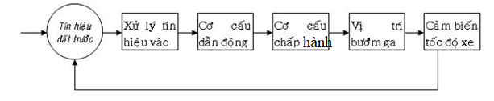

Hình 3.11. Nguyên lý điều khiển CCS theo điều khiển hồi tiếp

Tín hiệu đầu vào chính yếu là tốc độ theo ý muốn của người lái và tốc độ thực của xe. Các tín hiệu quan trọng khác là sự điều chỉnh Faster-accel/Slower-coast của người lái, Resume, On/Off, công tắc phanh, và tín hiệu điều khiển động cơ. Tín hiệu đầu ra chủ yếu là trị số của bộ trợ lực điều khiển bướm ga, đèn báo ON của CCS, những chỉ báo phục vụ bảo dưỡng và những thông tin gửi về bộ lưu trữ phục vụ chẩn đoán hư hỏng.

3.5. Sơ đồ nguyên lý của hệ thống

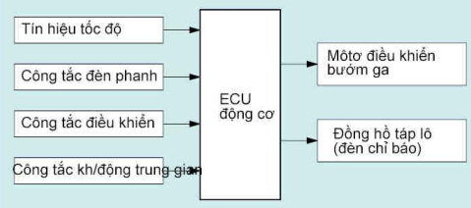

Hình 3.12. Sơ đồ nguyên lý điều khiển CCS

Tín hiệu đầu vào:

Cảm biến tốc độ là bộ phận chính yếu nhất của hệ thống, bởi vì bộ CCS ECU đo đạt tốc độ xe từ bộ cảm biến tốc độ trong phạm vi 1/32 (m/h). Mọi dây cáp của đồng hồ tốc độ hay sự dao động đều gây sai lệch trong tính toán tốc độ. Sự sai lệch trong tính toán tốc độ có thể được giảm thiểu bằng chu kỳ đo đạt. Cảm biến tốc độ dẫn động cho Microcontroller’s Timer Input Capture Line hay Interrupt Line bên ngoài. Bộ ECU sẽ tính toán tốc độ xe từ tần số của tín hiệu, bộ cảm biến và từ cơ sở thời gian bên trong ECU. Trị số tốc độ của xe sẽ được cập nhật liên tục và được lưu trữ trong bộ nhớ RAM và được xử lý bởi chương trình điều khiển tốc độ cơ sở. Thông thường bộ cảm biến tốc độ là một máy phát xoay chiều đơn giản được bố trí ở hộp số hay cáp truyền động đồng hồ tốc độ.

Máy phát xoay chiều này tạo ra một điện áp xoay chiều với tần số tỉ lệ với cảm biến tốc độ vòng và tốc độ của xe. Cảm biến quang học tại đầu đồng hồ tốc độ cũng có thể được sử dụng. Thông thường cảm biến tốc độ tạo ra một số xung hay chu kỳ trên mỗi Km. Cùng với việc sử dụng phanh chống trượt ABS ngày càng nhiều, trị số cảm biến bổ sung có thể nhận được từ bộ cảm biến tốc độ đặt tại bộ ABS tại bánh xe. Dữ liệu về tốc độ từ hệ thống ABS có thể thu được thông qua mạng MUX.

Tín hiệu đầu vào của hệ thống CCS có thể là từ mỗi công tắc do người lái thiết đặt hoặc nhiều tín hiệu Analog khác được chuyển đổi thành tín hiệu đầu vào dạng Digital. Ngoài ra còn các thông số khác cũng được tham chiếu đến, đó là cảm biến vị trí bướm ga, tình trạng của ly hợp hay hệ thống truyền lực. Các tín hiệu đầu vào khác sử dụng trong hệ thống CCS là vị trí bướm ga, hộp số, bộ ly hợp, tình trạng bộ A/C, chẩn đoán bộ chấp hành, tình trạng động cơ… những tín hiệu này có thể lấy từ mạng dữ liệu MUX.

*Kiểm soát tín hiệu đầu ra:*

Khi tín hiệu sai được xử lý, một tín hiệu đưa đến bộ chấp hành được tạo ra để mở lớn bướm ga, giữ ở vị trí cố định hay giảm bớt bướm ga. Bộ trợ lực được cập nhật với đặc tính cơ khí của bộ trợ lực, có thể đến vài phần ngàn của giây. Tín hiệu sai lệch có thể được xử lý nhanh hơn. Vì vậy, tạo ra thời gian cho vài giá trị trung bình của cảm biến tốc độ xe.

3.6. Cách sử dụng hệ thống CCS

Hoạt động của hệ thống CCS được điều khiển bởi công tắc chính, các công tắc điều khiển, bàn đạp ga và bàn đạp phanh. Thiết kế của công tắc điều khiển khác nhau tùy theo khiển xe. Hoạt động của công tắc điều khiển CCS được thiết kế cho xe TOYOTA FORTUNER 2021 như sau:

Công tắc chính và công tắc điều khiển trên mỗi loại xe khác nhau. Chúng có thể khác nhau cả về thiết kế lẫn vị trí lắp ráp nhưng về cơ bản thì nguyên lý hoạt động giống như trên xe TOYOTA FORTUNER 2021.

- ON-OFF: Công tắc chính

- SET/COAST: Đặt tốc độ

- RESUME (phục hồi): Khi hệ thống CCS đang hoạt động, nếu nó bị tạm ngắt do bạn đạp phanh, nút RESUME ra lệnh cho CCS điều khiển ôtô chạy trở lại tốc độ trước đó đã cài đặt.

- Tăng tốc (SET/ACCEL hay ACC)

- Hủy bỏ (CANCEL)

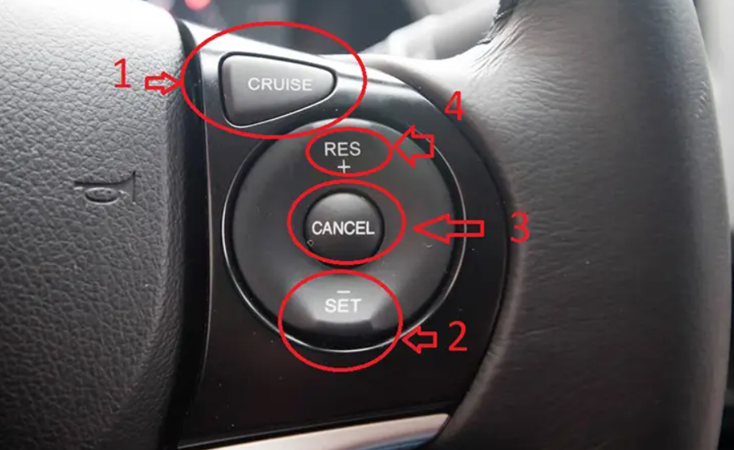

Hình 3.13. Bộ công tắc CCS trên xe

***Đặt tốc độ CCS:***

- Ấn và nhả công tắc chính, đèn báo sẽ sáng lên.

- Đạp chân ga để đạt được tốc độ mong muốn

- Ấn cần điều khiển CCS xuống và nhả nó ra, thao tác này sẽ bật công tắc SET/COAST, tốc độ xe tại thời điểm nhả cần được lưu trong bộ nhớ và CCS được đặt tại tốc độ này.

***Tăng tốc hoặc giảm tốc bằng điều khiển CCS:***

*Tăng tốc*

- Ấn công tắc điều khiển lên, bật RES/ACC cho đến khi đạt tốc độ mong muốn.

- Nhả công tắc điều khiển khi đã đạt được tốc độ mong muốn.

*Giảm tốc*

- Ấn công tắc điều khiển lên, bật RES/ACC cho đến khi đạt tốc độ mong muốn.

- Nhả công tắc điều khiển khi đã đạt được tốc độ mong muốn.

***Hủy chức năng điều khiển chạy tự động:***

Điều khiển chạy tự động sẽ hủy theo các trường hợp sau:

1. Cần điều khiển được kéo về phía lái xe (đến CANCEL).

2. Đạp bàn đạp phanh.

3. Đạp bàn đạp ly hợp (xe hộp số tay).

4. Chuyển số đến vị trí N (xe hộp số tự động).

5. Kéo nhẹ cần phanh tay lên (chỉ áp dụng với một số xe).

6. Tốc độ xe giảm xuống thấp hơn 40Km/h.

7. Tốc độ xe giảm xuống thấp hơn 20Km/h so với tốc độ đặt trước.

***Phục hồi lại tốc độ đặt trước:***

Bật công tắc RESUME/ACCEL sẽ phục hồi lại tốc độ đặt trước nếu nó tạm thời bị hủy bỏ như các trường hợp 1 – 2 – 3 – 4 - 5 trong khi tốc độ xe không giảm xuống dưới 40Km/h.

Khi tắt công tắc chính và các trường hợp 6 – 7 thì CCS sẽ hủy vĩnh viễn tốc độ đặt trước. Nếu lái xe muốn phục hồi hoạt động CCS thì phải đặt lại tốc độ trong bộ nhớ bằng cách bật công tắc chính và lặp lại thao tác đặt tốc độ như mô tả ở trên.

**3.7. Các yêu cầu về tính năng của CCS**

Các đặc tính của một hệ thống CCS lý tưởng bao gồm các yếu tố sau:

* Tính năng về tốc độ: Khoảng điều chỉnh tốc độ chênh lệch so với tốc độ thiết đặt trong khoảng ± 0.5 - 1m/h.
* Độ tin cậy: Mạch được thiết kế để chống lại sự vượt quá điện áp tức thời, đảo chiều điện áp, và sự tiêu phí năng lượng của thiết bị được hạn chế ở mức thấp nhất.

Các phiên bản ứng dụng khác nhau: Bằng cách thay đổi EEPROM thông qua một seri dữ liệu đơn giản hay mạng MUX, phần mềm CCS có thể được nâng cấp, và tối ưu hóa cho các kiểu xe cụ thể. Những khả năng biến đổi này thích ứng với nhiều kiểu cảm biến, các bộ trợ lực và nhiều phạm vi tốc độ.

Sự thích ứng của ngưới lái: Thời gian đáp ứng của hệ thống CCS có thể được điều chỉnh để phù hợp với sở thích của người lái trong phạm vi tính năng của xe.

***Độ an toàn:***

Thiết kế một hệ thống CCS cần phải tính đến một số yếu tố về an toàn. Về cơ bản phương pháp thiết kế nhắm vào mạch điều khiển bướm ga nhằm đảm bảo cơ chế xử lý sự cố hoạt động ngay khi bộ điều khiển vi mạch hay cơ cấu chấp hành hư hỏng. Mạch điện tử an toàn sẽ cắt các bộ trợ lực điều khiển làm cho các tay đòn điều khiển bướm ga mất tác dụng một khi công tắc phanh hay công tắc hành trình được kích hoạt, với mọi tình trạng của bộ ECU hay các mạch bán dẫn của bộ điều khiển (Với giả định kết cấu cơ khí của bộ chấp hành ở trong tình trạng tốt).

Các vấn đề khác liên quan đến an toàn bao gồm các chương trình dò tìm tình trạng vận hành không bình thường và ghi lại các dữ liệu này vào bộ nhớ để phục vụ cho công việc chẩn đoán hư hỏng sau này. Tình trạng hoạt động không bình thường, chẳng hạn như tốc độ xe không ổn định hay tín hiệu điều khiển bị ngắt quãng. Công việc kiểm tra có thể được tiến hành trong thời kỳ chạy xe lần đầu và trong bất kỳ thời điểm nào lúc xe đang hoạt động để xác định mức độ hoàn chỉnh của hệ thống điều khiển, tình trạng hoạt động được thể hiện qua các màn hình chỉ thị cho người lái. Tình trạng hư hỏng nghiêm trọng nhất là sự tăng tốc không kiểm soát được. Theo dõi liên tục tình trạng của bộ ECU và các bộ phận chủ yếu khác sẽ giúp hạn chế khả năng hư hỏng này.

***Những lưu ý khi sử dụng hệ thống***

Hệ thống điều khiển hành trình Cruise Control rất có lợi cho người lái nhưng không phải lúc nào chúng cũng mang tới hiệu quả như mong muốn. Dưới đây là những lưu ý khi sử dụng hệ thống Cruise Control.

* Không sử dụng hệ thống Cruise Control tại những đoạn đường có mật độ giao thông cao trong thành phố.
* Không sử dụng hệ thống Cruise Control tại những con đường nhiều chướng ngại vật như bùn đất, hư hỏng…
* Không sử dụng hệ thống Cruise Control khi chưa có nhiều kinh nghiệm lái xe và xử lý va chạm.
* Khi sử dụng hệ thống Cruise Control phải để chân hờ trên bàn đạp phanh.
* Khi sử dụng hệ thống Cruise Control phải có sự tập trung cao độ đến những phương tiện giao thông xung quanh.

CHƯƠNG 4: XÂY DỰNG HỆ THỐNG ĐIỀU KHIỂN CHẠY TỰ ĐỘNG TRÊN MATLAB/SIMULINK VÀ MÔ PHỎNG TRÊN CARSIM

4.1. Mô phỏng trên Matlab/Simulink

4.1.1. Giới thiệu về Simulink

Simulink là một phần mở rộng đồ họa của Matlab dùng để mô hình hóa, mô phỏng và phân tích một hệ thống động. Simulink cho phép mô tả một hệ thống tuyến tính, hệ phi tuyến các phương trình trong thời gian liên tục, gián đoạn hay một hệ kết hợp liên tục và gián đoạn. Hệ thống cũng có thể có nhiều tốc độ khác nhau.

Thư viện của Simulink bao gồm các khối chuẩn, người sử dụng cũng có thể thay đổi hoặc tạo ra các khối cho riêng mình. Simulink cũng giống như các phần mềm thiết kế mạch điện tử như: MicroSim Eval, EWB, Circuit Maker…

Để mô hình hóa, Simulink cung cấp cho bạn một giao diện đồ họa để sử dụng và xây dựng mô hình và khảo sát mô hình một cách trực quan hơn. Đây là sự khác xa các phần mềm trước đó mà người sử dụng phải đưa vào các phương trình vi phân và các phương trình sai phân bằng một ngôn ngữ lập trình.

Để vào Simulink trong matlab thì ở cửa sổ lệnh của matlab ta đánh dòng lệnh >>Simulink + enter

Khi khởi động Simulink xong ta được cửa sổ màn hình giao diện. Trong đó có nhiều khối chức năng cụ thể như khối nguồn (sources), khối đầu đo (Sinks), khối phi tuyến (nonlinear), khối tuyến tính (linear), khối đầu nối (connections)…

Để chọn một thư viện trong Simulink ta nhấp kép vào khối đó. Simulink sẽ hiển thị một cửa sổ chứa tất cả các khối của thư viện đó. Trong thư viện nguồn tín hiệu chứa tất cả các khối đều là nguồn tín hiệu.

Người sử dụng thêm vào sơ đồ của mình bằng cách ghép khối đó từ thư viện hay từ bất kỳ nơi nào khác. Ví dụ ta chọn một khối phát sóng hình sin. Đặt con trỏ chuột lên khối ấn và giữ phím chuột trái, kéo chuột tới cửa sổ vẽ sơ đồ Untitled.

Khi di chuyển khối ta có thể thấy khối và tên của nó di chuyển cùng với con trỏ chuột. Khi con trỏ chuột di chuyển tới nơi bạn cần đặt khối trong sơ đồ bằng cách nhả phím chuột, một bản copy của khối đã ở trong màn hình mô phỏng.

Một cách tổng quan, từ các khối được lấy ra từ thư viện hoặc các khối tự tạo ra thì thông qua các nối dây đầu ra và đầu vào, ta sẽ có được liên kết giữa các khối, từ đó tạo ra được các hệ thống từ đơn giản đến phức tạp.

* ***Sơ lược cơ bản về các khối thường sử dụng trong Matlab/Simulink***

**Khối Constant:** Khối Constant tạo ra một tín hiệu giá trị không đổi thực hoặc phức tạp. Sử dụng khối này để cung cấp đầu vào tín hiệu không đổi. Khối tạo ra đầu ra vô hướng, vectơ hoặc ma trận.

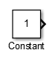

Hình 4.1. Khối Constant

**Khối Sum:** Khối Sum thực hiện phép cộng hoặc phép trừ trên các đầu vào của nó. Khối này có thể thêm hoặc trừ các đầu vào vô hướng, vectơ hoặc ma trận. Trước tiên, khối Sum chuyển đổi (các) kiểu dữ liệu đầu vào thành kiểu dữ liệu bộ tích lũy của nó, sau đó thực hiện các hoạt động được chỉ định. Khối chuyển đổi kết quả thành kiểu dữ liệu đầu ra của nó bằng cách sử dụng các chế độ làm tròn và tràn được chỉ định. Tương tự như khối Sum ta có các khối như: Add, Subtract.



Hình 4.2. Khối Sum

**Khối bộ điều khiển PID:** Triển khai bộ điều khiển thời gian liên tục hoặc rời rạc (PID, PI, PD, P hoặc I) trong mô hình Simulink. Lợi ích của bộ điều khiển PID có thể được điều chỉnh bằng tay hoặc tự động. Điều chỉnh tự động yêu cầu phần mềm Simulink Control Design (PID Tuner hoặc SISO Design Tool). Đầu ra của khối Bộ điều khiển PID là tổng trọng số của tín hiệu đầu vào, tích phân của tín hiệu đầu vào và đạo hàm của tín hiệu đầu vào. Trọng số là các tham số tăng tỷ lệ, tích phân và đạo hàm.

Các tùy chọn có thể cấu hình trong khối Bộ điều khiển PID bao gồm:

- Loại bộ điều khiển (PID, PI, PD, P hoặc I)

- Dạng bộ điều khiển (Song song hoặc Lý tưởng)

- Miền thời gian (liên tục hoặc rời rạc)

- Điều kiện ban đầu và kích hoạt đặt lại

- Giới hạn bão hòa đầu ra và cơ chế chống gió giật tích hợp

- Theo dõi tín hiệu để chuyển điều khiển dễ dàng và điều khiển nhiều vòng

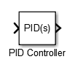

Hình 4.3. Khối bộ điều khiển PID liên tục

**Khối Mux:** Khối Mux kết hợp các đầu vào của nó thành một đầu ra vectơ duy nhất. Đầu vào có thể là tín hiệu vô hướng hoặc tín hiệu vectơ. Tất cả các đầu vào phải có cùng kiểu dữ liệu và kiểu số. Các phần tử của tín hiệu đầu ra vectơ lấy thứ tự của chúng từ trên xuống dưới hoặc từ trái sang phải, tín hiệu cổng đầu vào.



Hình 4.4. Khối Mux

**Khối Scope:** Khối Scope hiển thị các tín hiệu miền thời gian liên quan đến thời gian mô phỏng, cho ra đồ thị bằng các đầu vào của khối và các chức năng điều chỉnh đồ thị.



Hình 4.5. Khối Scope

**Khối Product:** Khối Product hay khối nhân xuất ra kết quả của việc nhân hai đầu vào: hai đại lượng vô hướng, một đại lượng vô hướng và một đại lượng không phương hướng hoặc hai phi phương trình có cùng kích thước.

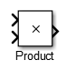

Hình 4.6. Khối Product

**Khối Integrator:** hay còn gọi là khối tích phân có chức năng xuất ra giá trị của tích phân của tín hiệu đầu vào của nó theo thời gian.

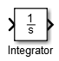

Hình 4.7. Khối Integrator

**Khối Gain**: Khối Gain nhân đầu vào với một giá trị không đổi (độ lợi). Đầu vào và độ lợi có thể là một vô hướng, vectơ hoặc ma trận.

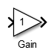

Hình 4.8. Khối Gain

**Khối Subsystem**: Một khối hệ thống con chứa một tập hợp con các khối hoặc mã trong một mô hình hoặc hệ thống tổng thể. Khối hệ thống con có thể đại diện cho một hệ thống con ảo hoặc một hệ thống con không ảo. Trong hệ thống con không ảo, bạn có thể kiểm soát khi nào nội dung của hệ thống con được đánh giá. Hệ thống con phi ảo được thực thi như một đơn vị duy nhất. Bạn có thể tạo hệ thống con không ảo thực thi có điều kiện chỉ thực thi khi quá trình chuyển đổi xảy ra trên đầu vào kích hoạt, gọi hàm, hành động hoặc kích hoạt. Một hệ thống con là ảo nếu khối không được thực thi có điều kiện hoặc không phải là nguyên tử. Hệ thống con ảo không có tổng kiểm tra.

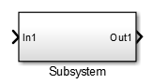

Hình 4.9. Khối Subsystem

**Khối Saturation:** tạo ra tín hiệu đầu ra là giá trị của tín hiệu đầu vào được giới hạn bởi các giá trị bão hòa trên và dưới. Giới hạn trên và giới hạn dưới được quy định bởi các thông số giới hạn trên và giới hạn dưới.

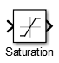

Hình 4.10. Khối Saturation

4.1.2. Mô hình động học phương dọc của xe ô tô

Khảo sát một mô hình của động học xe theo phương dọc, thể hiện trong hình dưới. Khối lượng của xe là m, xe chịu tác động của một lực kéo Fk. Lực Fk đại diện cho lực tạo ra tại tiếp tuyến đường và lốp. Trong mô hình, khảo sát lực này trực tiếp từ mô men của động cơ và của các hệ thống truyền động, lốp xe. Các lực cản do ma sát lăn và gió kéo, lực cản trọng trường tác động theo hướng ngược lại chuyển động của xe.

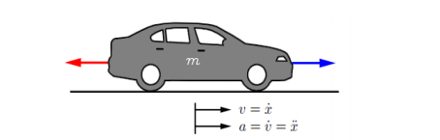

Hình 4.11. Mô hình động học phương dọc của ô tô

Từ mô hình động học ô tô theo phương dọc, bằng phương pháp tổng hợp lực và áp dụng định luật Newton 2 ta có hệ phương trình sau:

$$\left\{\begin{aligned}m\dot{a+F_{b}=F_{k}} \\ y=v\end{aligned}\right. (1)$$

Trong đó: m : Là khối lượng của xe (kg)

Fb : Tổng lực cản tác động vào xe (N)

Fk : lực kéo của xe (N)

v : Là vận tốc của xe (m/s)

Lực kéo của xe Fk được sinh ra từ động cơ gắn trên xe mà ở đó mô men xoắn tỷ lệ thuận với tỷ lệ phun nhiên liệu hay vị trí của bướm ga (tín hiệu điều khiển 0 ≤ u ≤ 1). Mô men xoắn là một hàm phi tuyến theo tốc độ động cơ, đưa ra bởi đường cong mô men

$$ω=\frac{n}{r}v=a_{n}v (2)$$

$$T\left(ω\right)=T_{m}(1-β{\left(\frac{ω}{ω_{m}}-1\right)}^{2} ) \left(3\right)$$

$$F_{k}=\frac{nu}{r}T\left(ω\right)=α_{n}uT(α_{n}v) \left(4\right)$$

Trong đó: Tm là mô men xoắn cực đại của động cơ [Nm]

αn là hàm tỷ số truyền của bánh răng

ω là tốc độ của động cơ [rad/s]

ωm là tốc độ mà ở đó mô men xoắn đạt cực đại [rad/s]

n là tỷ số truyền của bánh răng

r là bán kính bánh xe

β là hệ số

u là tín hiệu điều khiển ( 0 ≤ u ≤ 1 )

Tổng lực cản tác động vào hệ xe bao gồm: Fg là lực cản do trọng trường, Fr là lực cản do ma sát lăn của bánh xe, Fa lực cản của không khí

$${ F}_{b}=F_{g}+F_{r}+F_{a}=mgsinθ+mgC_{r}+\frac{1}{2}ρC_{v}Av^{2} (5)$$

Trong đó: g là gia tốc trọng trường [m/s2]

Cr là hệ số cản lăn

Cv là hệ số cản của không khí theo phương dọc

A là tiết diện mặt cản trước của xe, v là vận tốc của xe [m2]

θ là góc nghiên của đường [rad]

ρ là mật dộ không khí [kg/m3]

*Mô hình trạng thái của động học ô tô theo phương dọc*

Hàm truyền của động học ô tô theo phương dọc sử dụng phép biến đổi Laplace cho phương trình vi phân (1), bỏ qua có điều kiện ban đầu, chúng ta tìm được hàm truyền của đối tượng như sau

$$P\left(s\right)=\frac{V(s)}{U(s)}=\frac{1}{ms+F_{b}} (7)$$

*Tổng hợp bộ điều khiển và mô phỏng hệ kiểm soát hành trình của xe sử dụng Matlab – Simulink*

Bảng 4.1. Khảo sát thông số xe TOYOTA FORTUNER 2021

|  |  |  |  |  |  |
| --- | --- | --- | --- | --- | --- |
| Ký hiệu | Ý nghĩa | Giá trị | Ký hiệu | Ý nghĩa | Giá trị |
| A | Tiết diện mặt cản trước của xe | 2.6 m2 |  | Tốc độ góc của động cơ | [rad/s] |
| m | Khối lượng của xe | 1995 kg | β | Hệ số | 0.4 |
| g | Gia tốc trọng trường | 9.8 m/s2 |  | Góc nghiêng của đường | 0 |
| Cr | Hệ số cản lăn | 0.01 | Tm | Mômen xoắn cực đại của động cơ | 400 Nm |
| Cv | Hệ số cản lăn của không khí theo phương dọc | 0.032 | αn | Thứ tự chuyển số của hộp số | 20 |
| v | Vận tốc của xe | m/s | $$ρ$$ | Mật độ không khí | 1.3[kg/m3 ] |
| $$ω_{m}$$ | Tốc độ mà ở đó momen xoắn đạt cực đại | 2000[rad/s] | n | Tỷ số truyền của bánh răng hộp số | 6 |

Từ các phương trình (1),(2),(3),(4),(5) và loại bỏ trường hợp xe leo dốc (mô phỏng chạy trên đường bằng) sử dụng công cụ Matlab – Simulink ta có mô phỏng hệ thống điều khiển hành trình cho xe ô tô theo động học theo phương dọc sử dụng bộ điều khiển PID

4.1.3. Thuật toán điều khiển PID

PID là cách viết tắc của các từ Propotional (tỉ lệ), Integral (tích phân) và Derivative (đạo hàm). Tuy xuất hiện rất lâunhưng đến nay PID vẫn là giải thuật điều khiển được dùng nhiều nhất trong các ứng dụng điều khiển tự động.

Bộ điều khiển PID có khả năng tính toán giá trị sai số giữa thông số biến đổi và giá trị đặt. Điều chỉnh sai số thấp nhất có thể, đáp ứng vượt quá và sự dao động. Nghĩa là các tín hiệu sai số xảy ra sẽ được làm giảm đến mức tối thiểu nhất bởi ảnh hưởng của tác động tỉ lệ, ảnh hưởng của tác động tích phân và được làm rõ bởi một tốc độ đạt được với tác động vi phân số liệu trước đó.

***P***: là phương pháp điều chỉnh tỉ lệ, giúp tạo ra tín hiệu điều chỉnh tỉ lệ với sai lệch đầu vào theo thời gian lấy mẫu.

***I***: là tích phân của sai lệch theo thời gian lấy mẫu. Điều khiển tích phân là phương pháp điều chỉnh để tạo ra các tín hiệu điều chỉnh sao cho độ sai lệch giảm về 0. Từ đó cho ta biết tổng sai số tức thời theo thời gian hay sai số tích lũy trong quá khứ. Khi thời gian càng nhỏ thể hiện tác động điều chỉnh tích phân càng mạnh, tương ứng với độ lệch càng nhỏ.

***D***: là vi phân của sai lệch. Điều khiển vi phân tạo ra tín hiệu điều chỉnh sao cho tỉ lệ với tốc độ thay đổi sai lệch đầu vào. Thời gian càng lớn thì phạm vi điều chỉnh vi phân càng mạnh, tương ứng với bộ điều chỉnh đáp ứng với thay đổi đầu vào càng nhanh.

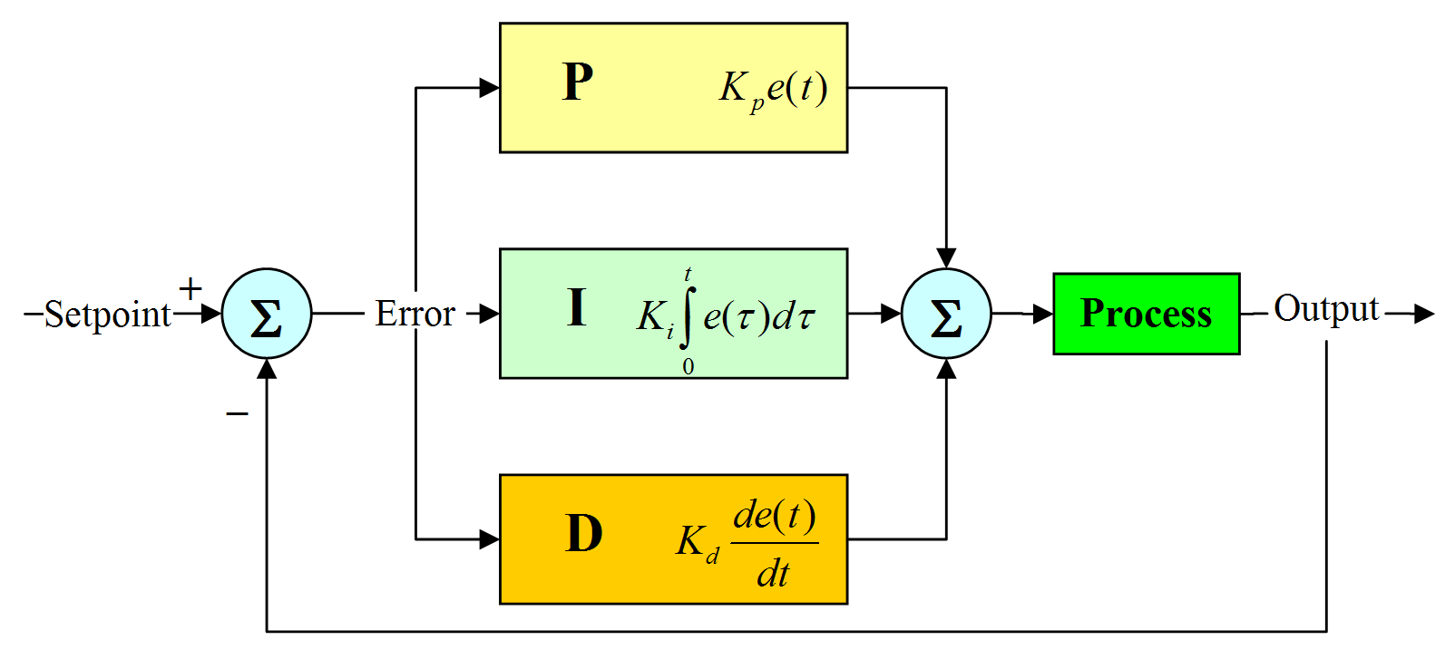

Hình 4.12. Sơ đồ khối thuật toán PID

Ta có:

$$u=K_{p}.e\left(t\right)+K_{d}.\frac{de(t)}{dt}+K_{i}.\int{e(t)}dt$$

Tùy vào mục đích và đối tượng điềukhiển mà bộ điều khiển PID có thể được lượt bớt để trở thành bộ điều khiển P, PI hoặc PD. Công việc chính của ngườithiết kế bộ điều khiển PID là chọn các hệ số $K_{p}$, $K_{d}$ và $K_{i}$ sao cho bộ điều khiển hoạt động tốt và ổn định (quá trình nàygọi là PID gain tuning). Đây không phải là việc dễ dàng vì nó phụ thuộc vào nhiều yếu tố.

Sự ổn định của hệ thống khi điều khiển bằng thuật toán điều khiển PID phụ thuộc vào các thông số Kp, Ki, Kd qua bảng sau:

Bảng 4.2. Thông số Kp, Ki, Kd

|  |  |  |  |  |
| --- | --- | --- | --- | --- |
| **Thông số** | **Thời gian khởi động**  **(Rise time)** | **Độ vọt lố**  **(Overshoot)** | **Thời gian xác lập**  **(Setting time)** | **Sai số xác lập**  **(Steady State Error)** |
| **Kp** | Giảm | Tăng | Ít thay đổi | Giảm |
| **Ki** | Giảm | Tăng | Tăng | Giảm đáng kể |
| **Kd** | Giảm ít | Ít thay đổi | Giảm ít | Không đổi |

Ảnh hưởng của thông số Kp, Ki, Kd

- Một số kinh nghiệm cơ bản khi chọn các hệ số cho PID như sau:

+ Chọn Kp trước: thử bộ điều khiển P với đối tượng thật (hoặc mô phỏng), điều chỉnh Kp sao cho thời gian đáp ứng đủ nhanh, chấp nhận overshot nhỏ.

+ Thêm thành phần D để loại overshot, tăng Kd từ từ, thử nghiệm và chọn giá trị thích hợp. Steady state error có thể sẽ xuất hiện.

+ Thêm thành phần I để giảm steady state error. Nên tăng Ki từ bé đến lớn để giảm steady state error đồng thời không để cho overshot xuất hiện trở lại.

4.1.4. Mô phỏng điều khiển CCS trên Simulink

Về phần thiết kế bộ điều khiển CCS. Nhóm đã đưa ra một số yêu cầu thiết kế sau:

1. Độ vọt lố (Overshoot ): **< 10%**

2. Thời gian xác lập: <**10s**

3. Sai số error: **< 1%**

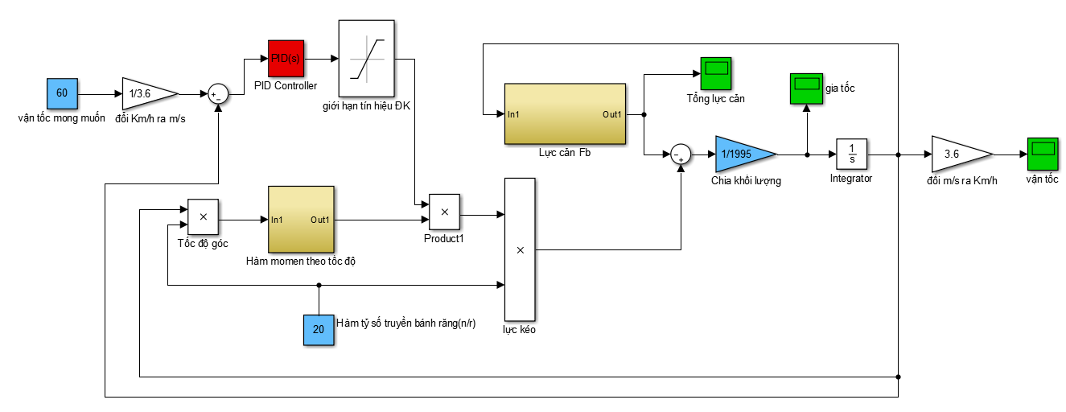

Hình 4.13. Sơ đồ khối mô phỏng CCS xe Toyota Fortuner 2021 trên Simulink

Trên đây sơ đồ khối simulink của bộ điều khiển CCS dựa trên công thức toán học đã chứng minh phía trên.

Đầu vào của hệ thống là vận tốc mong muốn (cụ thể 60km/h), đến khối *Gain* để đổi vận tốc m/s (theo đúng đơn vị tính toán). Tiếp đến là khối *Sum*, khối này có nhiệm vụ kiểm tra vận tốc đầu ra và vận tốc mong muốn của người dùng để tính toán sai lệch vận tốc đưa đến bộ điều khiển PID. Bộ điều khiển PID có chức năng nhận tín hiệu sai lệch vận tốc của đầu ra và đầu vào để đưa ra tín hiệu điều khiển phù hợp nhất. Tiếp đến là khối Saturation có nhiệm vụ giới hạn tín hiệu đầu ra của bộ điều khiển (0 < u < 1).

Theo công thức tính toán:

Fk – Fb = ma

=> a =

Trước tiên, tính toán lực kéo, ta tính tốc độ góc $ω=\frac{n}{r}v=a_{n}v$. Dùng khối *hàm tỷ số truyền bánh răng (n/r)* nhân với vận tốc ta được tốc độ góc. Sau đó ta đi tính toán momen qua khối *Hàm momen theo tốc độ* theo công thức $T\left(ω\right)=T_{m}(1-β{\left(\frac{ω}{ω_{m}}-1\right)}^{2} )$, cụ thể khối *Hàm momen theo tốc độ* như sau:

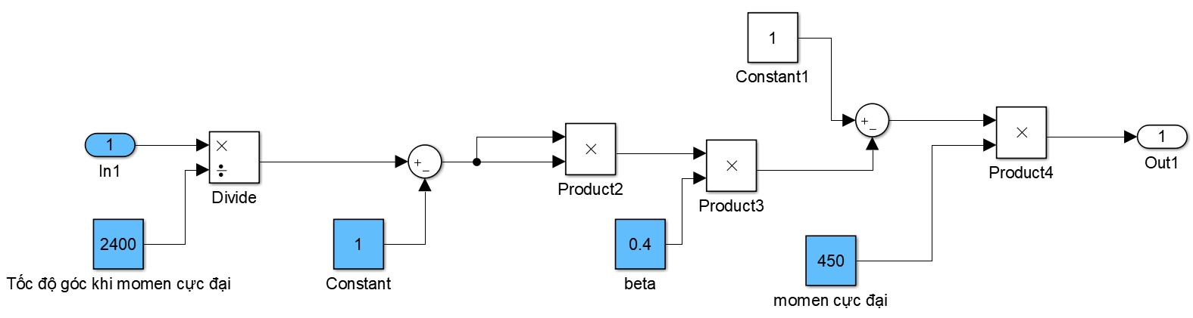

Hình 4.14. Khối hàm momen theo tốc độ

Sau khi có được momen $T\left(ω\right)$ thì ta đi tính lực kéo theo công thức $F_{k}=\frac{nu}{r}T\left(ω\right)$ bằng cách nhân các khối *Giới hạn tín hiệu điều khiển, hàm momen tốc độ và Hàm tỷ số truyền bánh răng (n/r)* lại với nhau.

Giai đoạn 2 là tính toán lực cản Fb theo công thức

$${ F}_{b}=F_{g}+F_{r}+F_{a}=mgsinθ+mgC_{r}+\frac{1}{2}ρC_{v}Av^{2}$$

Dưới đây sơ đồ khối *Lực cản Fb* được thiết lập

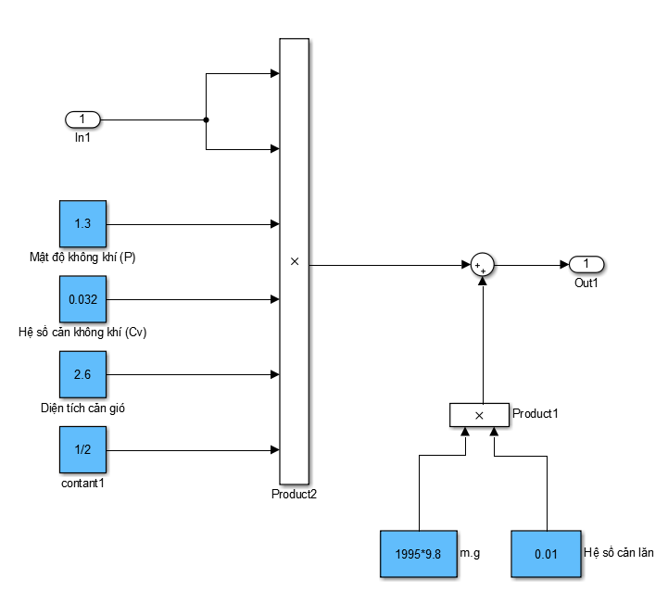

Hình 4.15. Khối lực cản Fb

Sau khi có được lực cản Fb và lực kéo Fk ta tính toán được gia tốc rồi nguyên hàm để được vận tốc theo yêu cầu. Cụ thể để đánh giá được chất lượng của bộ điều khiển PID, ta dùng khối Scope để đưa ra các đồ thị vận tốc, gia tốc và tổng lực cản.

4.1.5. Thiết kế điều khiển CCS trên Simulink

Ban đầu, nhóm cho giá trị Kp = 0.05, Ki = 0, Kd = 0. Do giá trị Kp quá nhỏ, dẫn tới

giá trị sai số cao (chưa đạt tốc độ yêu cầu) và thời gian xác lập khá lâu (>18s)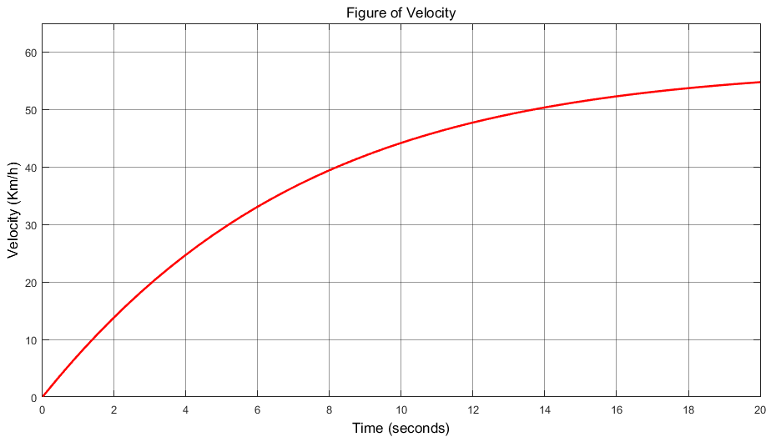

Hình 4.16. Kp = 0.05, Ki = 0, Kd = 0

Sau đó, nhóm tăng dần giá trị Kp đồng thơi tăng nhẹ giá trị Ki. Cụ thể Kp=2, Ki=0.2, có thể thấy sai số vận tốc rất lớn và thời gian xác lập cũng rất lớn (>20s).

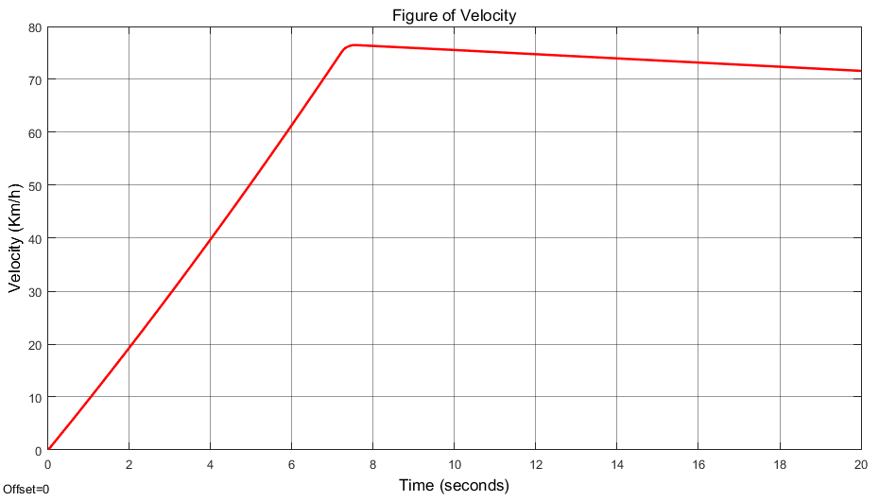

Hình 4.17. Kp=2, Ki=0.2

Để giảm độ vọt lố nhóm đã tăng giá trị Kd, Kp đồng thời giảm đi Ki để giảm bớt sai số và rút ngắn thời gian xác lập. Kết quả thu được các giá trị Kp=20, Ki=0.0001, Kd=0.05.

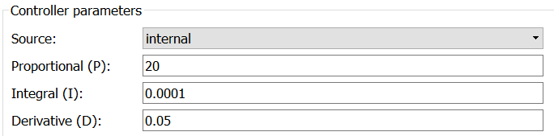

Hình 4.18. Các giá trị P, I và D sau khi hiệu chỉnh

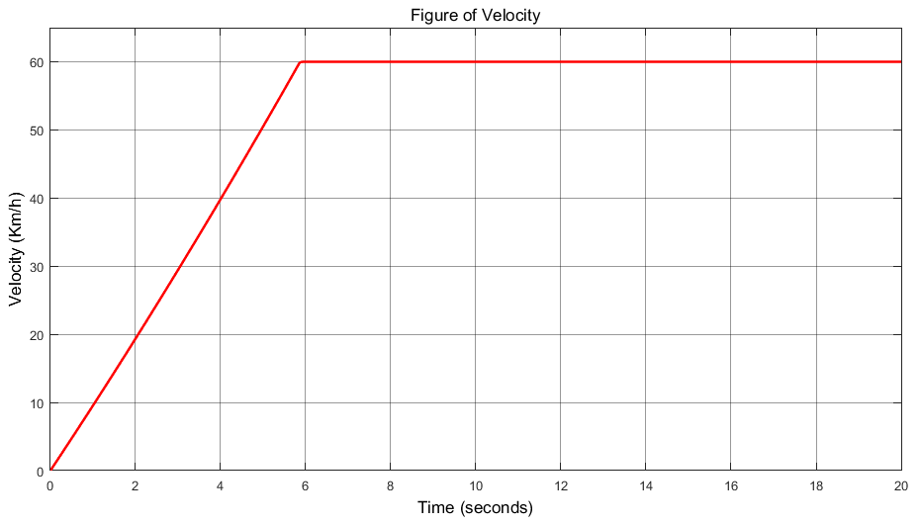

Hình 4.19. Đồ thị vận tốc

Kết quả thu được như trên hình, theo hình thấy được vận tốc của bộ CCS đáp ứng trong khoảng thời gian 6s-7s (thỏa mãn điều kiện thời gian xác lập <10s), sai số hoàn toàn bằng 0 và không có sự vọt lố nào, đáp ứng yêu cầu nhóm đã đề ra. Ngoài ra có thế thấy được khi xe tăng tốc từ 0-5.8s thì gia tốc tăng dần đều lên đến 3,1m/s2 và tổng lực cản tăng dần như đồ thị hình . Khi xe đạt được vận tốc 60Km/h thì xe bắt đầu chuyển động đều do đó từ 5.8s trở đi có thể thấy gia tốc dần về 0, khi đó tổng lực cản cũng đạt đến mức nhất định không đổi.

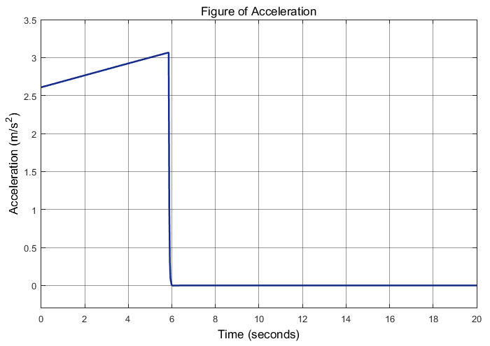

Hình 4.20. Đồ thị gia tốc

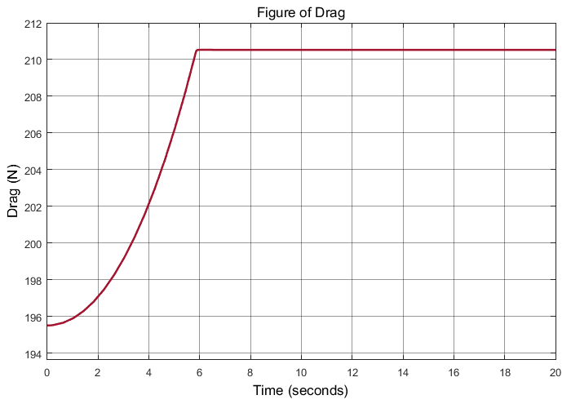

Hình 4.21. Đồ thị lực cản

4.2. Mô phỏng trên Carsim

4.2.1. Giới thiệu phần mềm Carsim

* Tổng quan về CarSim

Phần mềm CarSim được xây dựng và phát triển bởi công ty Mechanical Simulation Corporation có trụ sở tại Ann Arbor, Michigan, chuyên cung cấp các ứng dụng mô phỏng tương tác 3D. Ra đời vào năm 1996, đến nay CarSim cùng với các phần mềm tính toán TruckSim, BikeSim được cung cấp cho hơn 30 nhà sản xuất, 150 trường đại học và các nhóm nghiên cứu trên toàn thế giới. CarSim mô phỏng các chuyển động của xe đua, xe chở khách, xe tải nhẹ, và các loại xe tiện ích. Được dùng để thiết kế, phát triển, và kiểm định các hệ thống trên xe, CarSim cho phép người dùng thay đổi các thông số, lựa chọn và phân tích tốt nhất về khí động học, kiểm nghiệm khung sườn, và các ảnh hưởng đến xe của những hệ thống treo, lái, thắng. CarSim phân tích hiệu suất của xe ứng với sự thay đổi của các hệ thống trên xe bao gồm hệ thống lái, phanh, ga, hộp số và ly hợp trong một môi trường nhất định nào đó bằng các chuyển động, lực và moment tác động lên quá trình tăng tốc, ổn định, hay phanh xe.

Carsim với hệ thống dữ liệu hình ảnh mô phỏng sống động, hơn 800 phương trình phân tích tính toán, đồ thị và có khả năng xuất ra dưới dạng file Mathlab, Excel. Với giao diện hiện đại, người dùng có thể chạy một thử nghiệm mô phỏng, hay xem đồ thị đặc tính với chỉ một Click chuột. Các đồ thị và mô phỏng là công cụ phân tích linh hoạt và tương tác cao, có thể dễ dàng xuất và chèn vào các bản báo cáo, hay thuyết trình PowerPoint. Các phép toán được sử dụng trong CarSim được xây dựng từ cơ sở lý thuyết cũng như đã qua kiểm nghiệm thực tế chặt chẽ. CarSim sử dụng chương trình VehicleSim Lisp để tổng hợp, phân tích các phương trình tính toán, cung cấp các phương trình phi tuyến tính chính xác cho các mô phỏng phức tạp để tối ưu hóa tính toán. Ngoài ra, các công cụ hỗ trợ và mở rộng như Mathlab/Simulink, LabVIEW, viết trên nền Visual Basic, C+, Mathlab, và các ngôn ngữ lập trình khác giúp người dùng có thể dễ dàng sử dụng các tùy chọn, hoặc mô phỏng các thành phần như lốp xe, phanh, hệ thống dẫn động.

* Cấu trúc xây dựng phương pháp mô phỏng

Xây dựng nghiên cứu và mô hình hoá để mô phỏng, tính toán thử nghiệm. Phân tích những điều kiện nhất định của môi trường và các ảnh hưởng vật lí lên xe từ đó đưa ra các tính toán phù hợp.

* Hướng dẫn sử dụng và phương pháp nhập liệu

Các mô hình toán học trong VehicleSim (VS) được xây dựng bao gồm một số của các biến có thể được đưa ra các giá trị với phương trình đó đã không tồn tại khi các mô hình được xây dựng. Chúng bao gồm lực tác dụng, những thời điểm, điều khiển, đặc tính mặt đường. Chúng ta có thể nhập các giá trị này thông qua các môi trường mô phỏng khác như Matlab, Simulink hoặc sử dụng trực tiếp trên màn hình để đưa các thông số vào các biến số nhập và để chúng được kết hợp với các biến đã có sẵn trong mô hình toán học từ đó đưa ra các mô phỏng.

*Lưu ý:* để chỉnh sửa các thông số mà mình muốn thay đổi chúng ta phải sử dụng lệnh Duplicate để tạo một bản sao mới để chỉnh sửa nhằm không gây mất các dữ liệu gốc có sẵn trong CarSim.

* Khởi động Carsim 2017.1

+ Sau khi cài đặt phần mềm, quay về màn hình Desktop, Click vào biểu tượng để khởi động

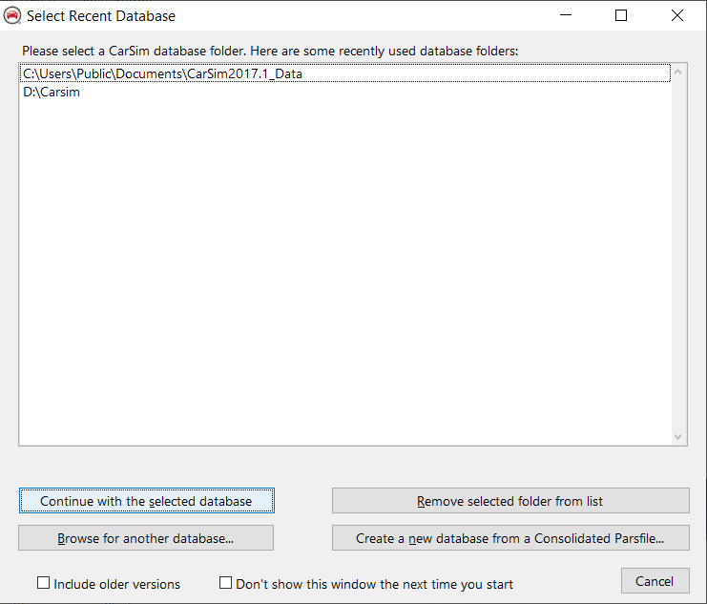

Hình 4.22. Khởi động Carsim

+ Chọn “Continue with the selected database”

+ Sau đó ta được màn hình sau:

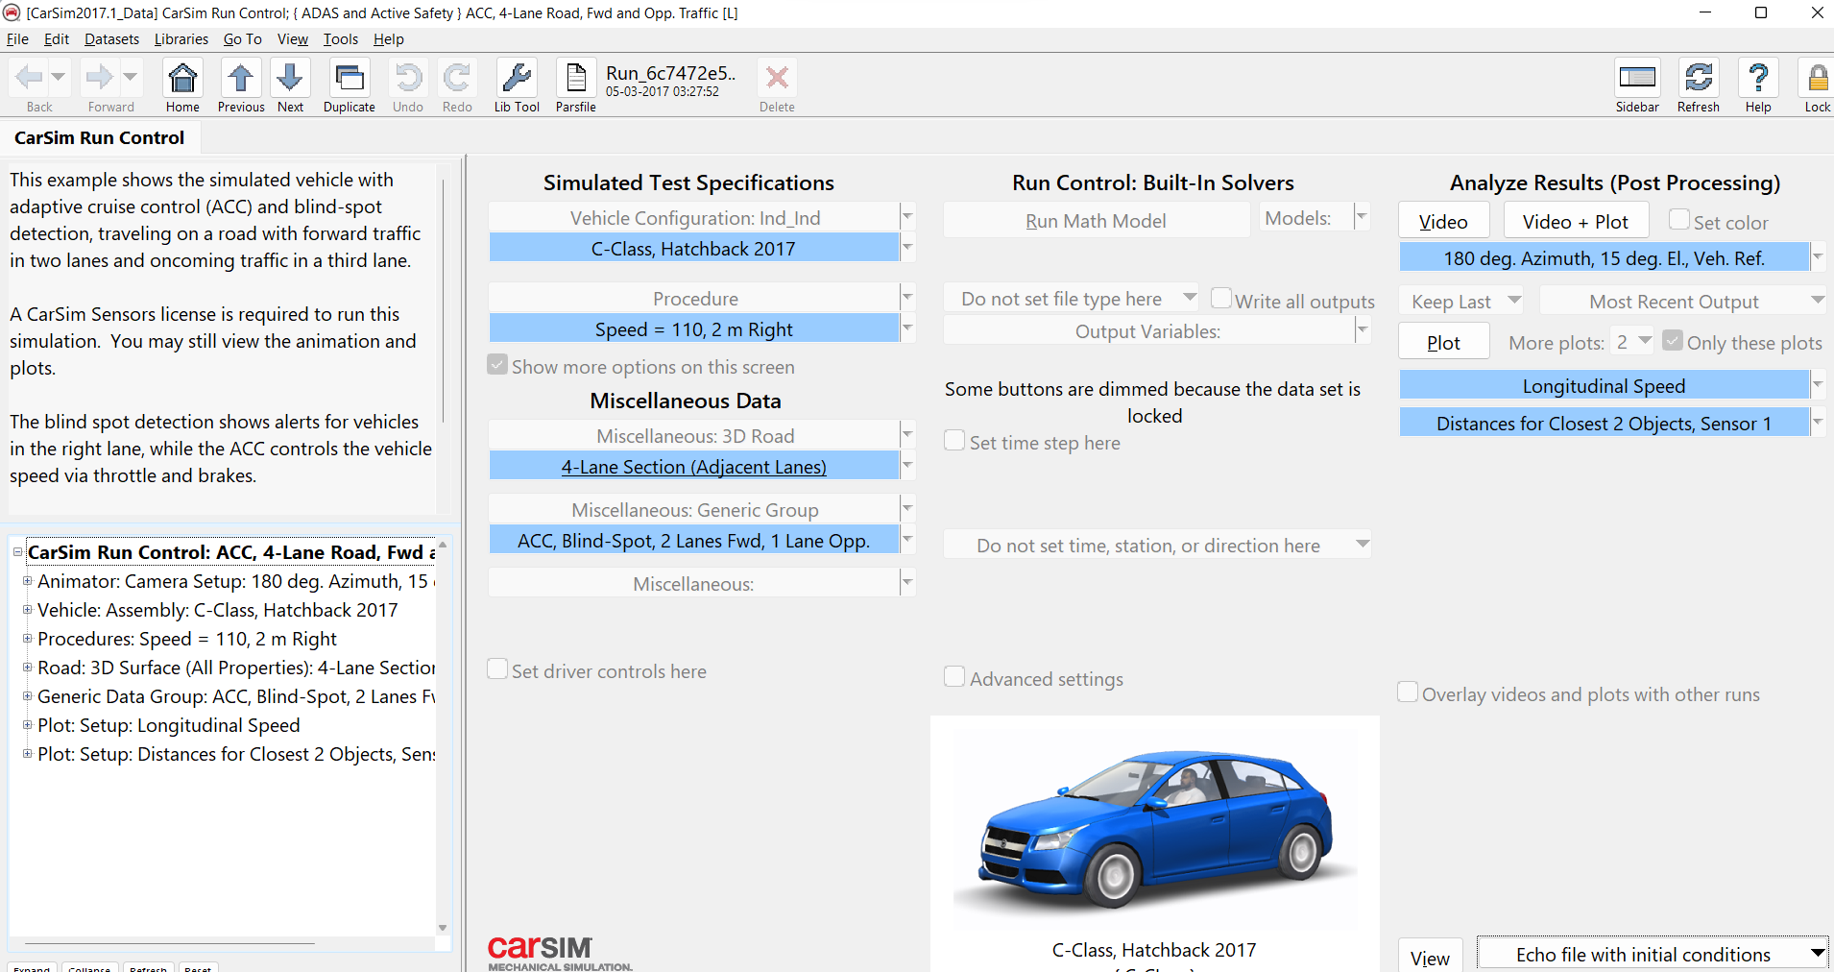

Hình 4.23. Màn hình chính Carsim

+ Tạo một cơ sở dữ liệu mới, ta chọn File => New Dataset (Duplicate of Current Dataset)

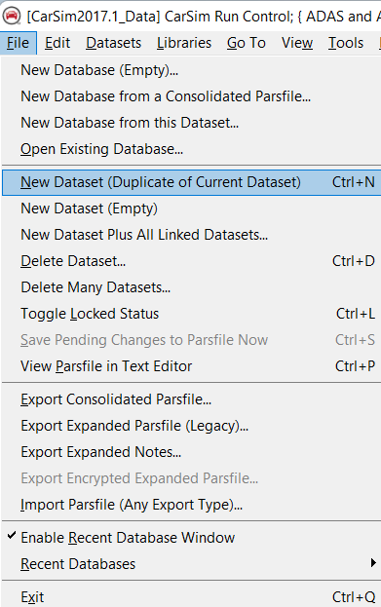

Hình 4.24. Chọn mục trong file

Một số nút chức năng trên màn hình làm việc:

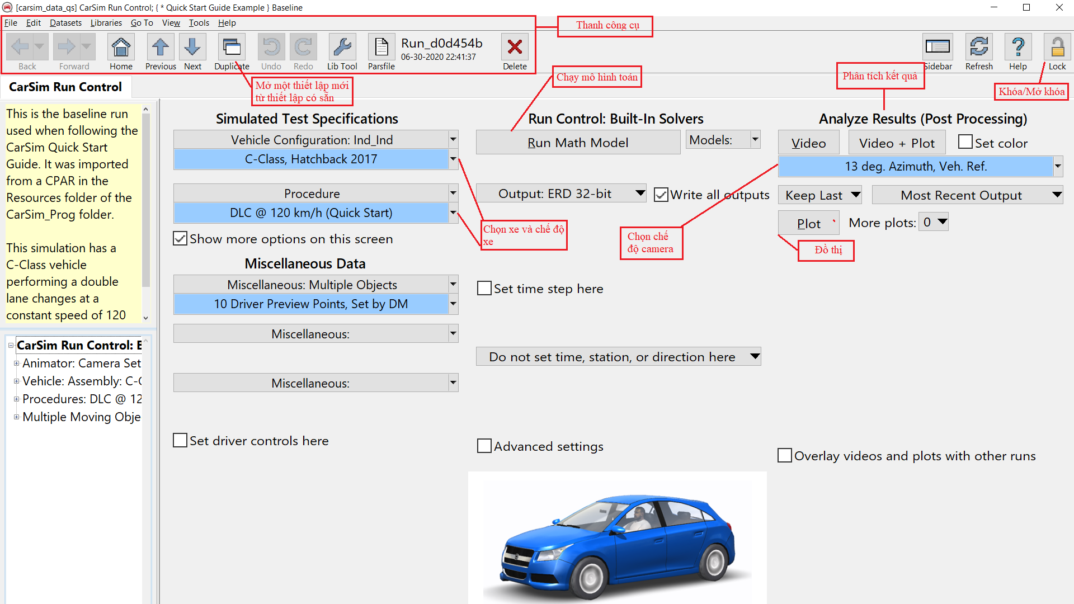

Hình 4.25. Các nút trên màn hình làm việc Carsim

4.2.2. Mô phỏng hệ thống bằng Simulink/Carsim

4.2.2.1. Các bước thiết lập

*Bước 1:* Chọn một dataset phù hợp với case study để dễ dàng cho việc chỉnh thông số. Sau đó tạo một dataset mới copy trên dataset đã chọn trước đó.

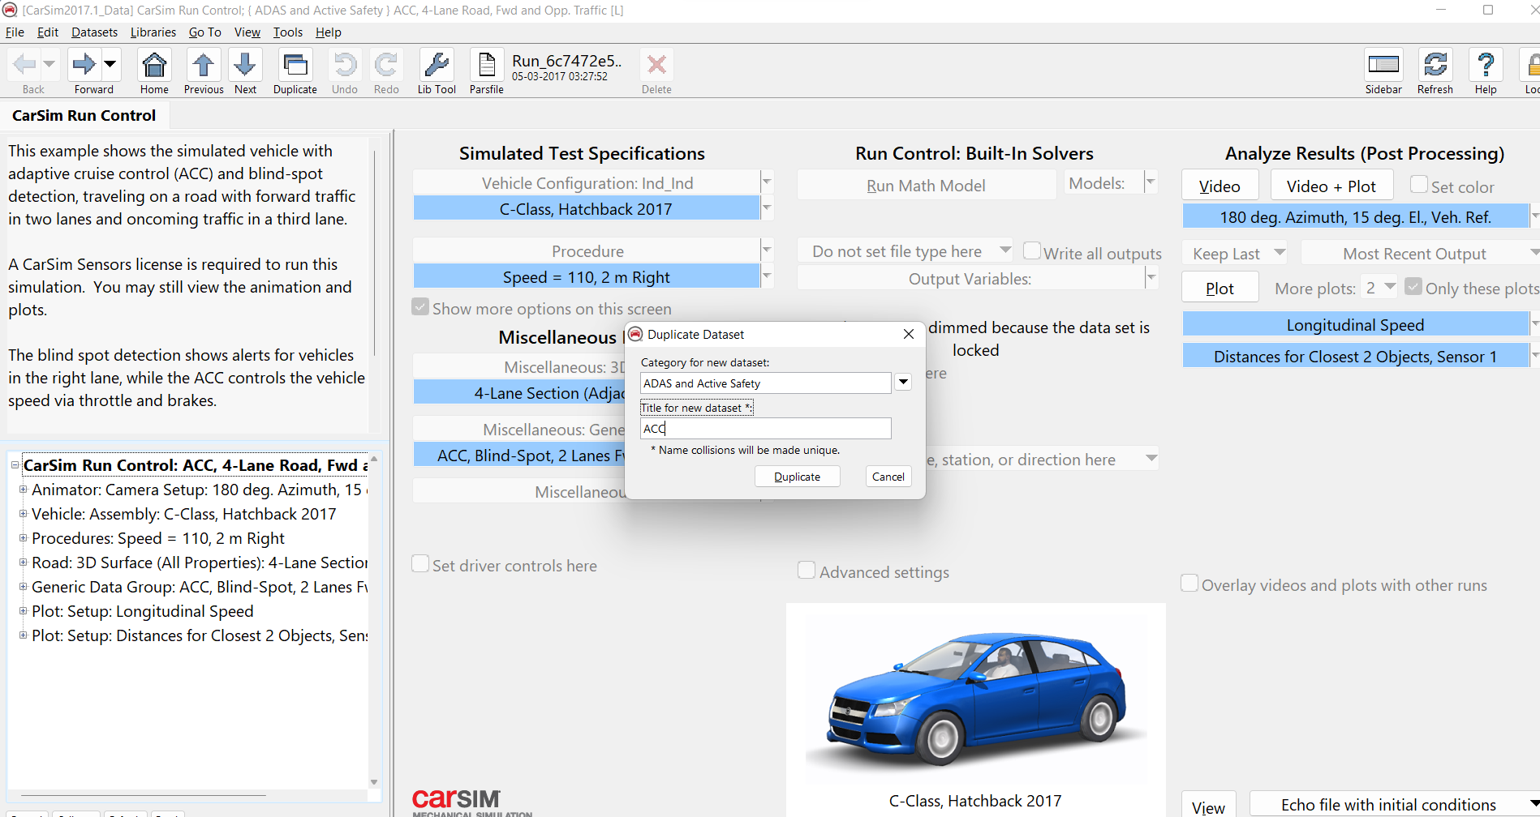

Hình 4.26. Tạo dataset mới ACC

*Bước 2:* Sau khi tạo được một case study mới bắt đầu thay đổi thông số.

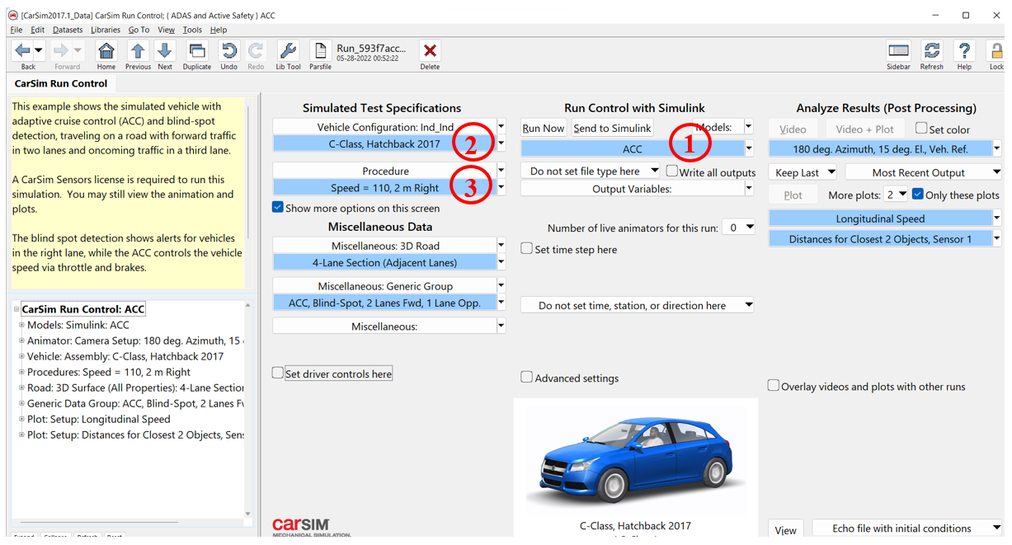

Hình 4.27. Thay đổi các thông số

- (1): Thay đổi bộ điều khiển Simulink:

+ Đầu tiên chúng ta copy and link Simulink hệ thống ACC của hệ thống để khi thay đổi không ảnh hưởng đến bộ điều khiển của hệ thống.

+ Sau khi tạo một Simulink mới, chúng ta nhấp vào và thay đổi đường dẫn simulink, các đầu nhận và xuất của chúng ta.

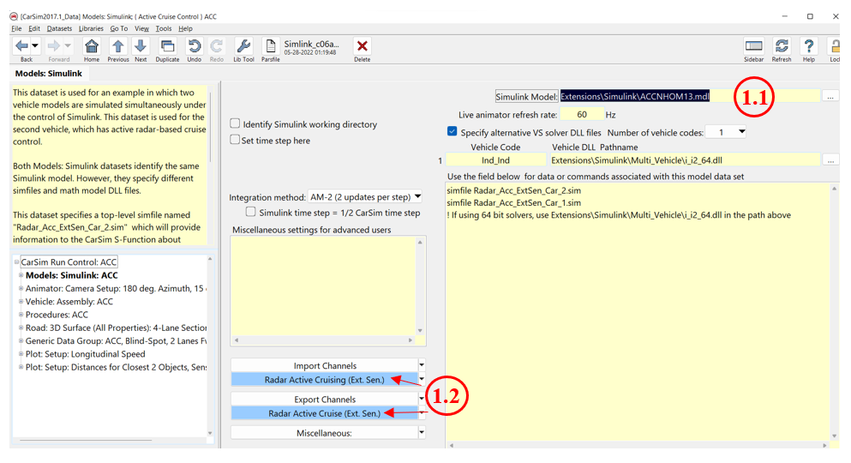

Hình 4.28. Thay đổi đường dẫn Simulink

+ (1.1): Chọn vào 3 chấm và thay đổi đường dẫn simulink của chúng ta.

+ (1.2): Copy and link Import Channels và Export Channels để việc thay đổi không ảnh hưởng tới hệ thống.

- (2): Copy and link thông số kết cấu xe, loại xe.

Ở hệ thống CCS nhóm sử dụng xe SUV để phù hợp với mẫu xe Toyota Fortuner 2021:

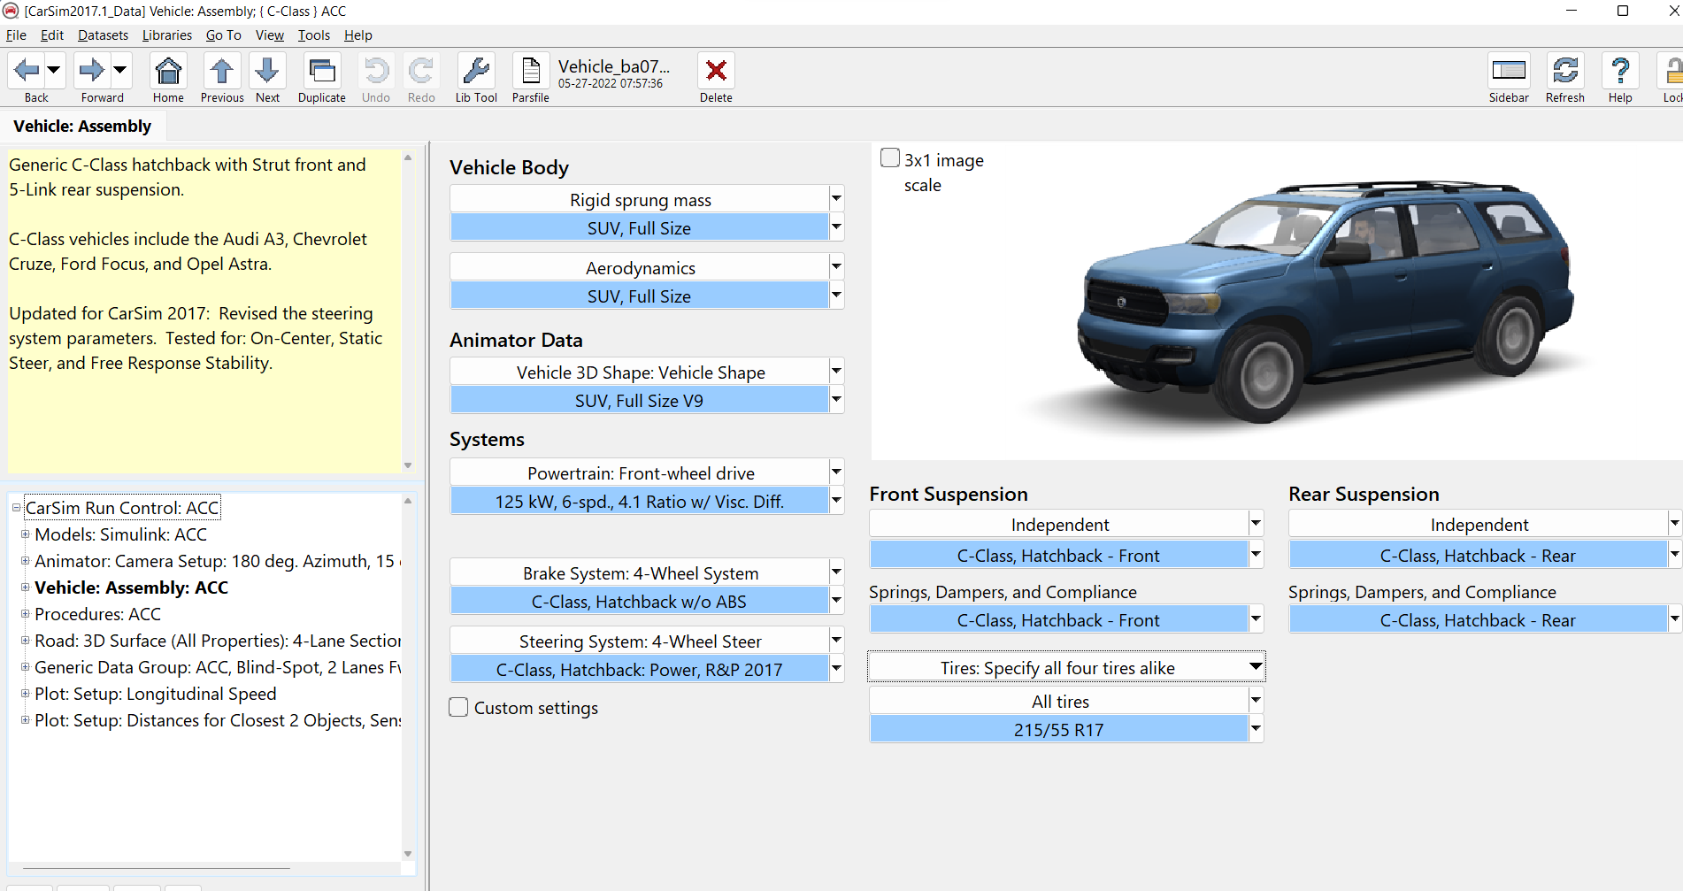

Hình 4.29. Copy and link thông số xe

- (3): Copy and link phương thức vận hành/Procedure.

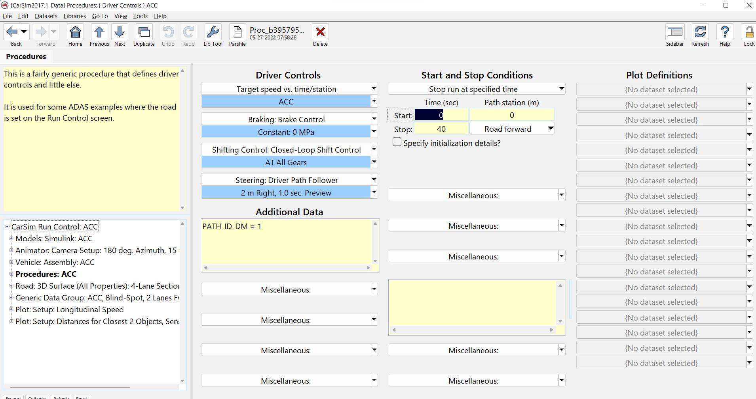

Hình 4.30. Copy and link phương thức vận hành

*Bước 3:* Thực hiện chạy và so sánh:

Bấm “Run now/Run Math Model” để hệ thống chạy lại những thông số đã thay đổi.

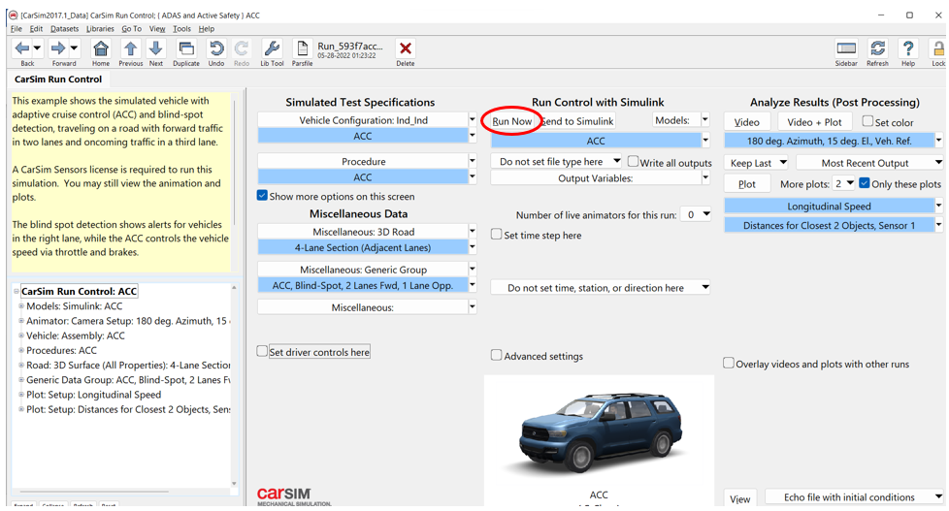

Hình 4.31. Thực hiện chạy và so sánh

4.2.2.2. Phân tích đồ thị kết quả đạt được

Ở trường hợp xe chạy trên đường nhóm sẽ sử dụng 2 đồ thị “Vận tốc của xe” và “Khoảng cách xe so với xe phía trước” để phân tích và đánh giá.

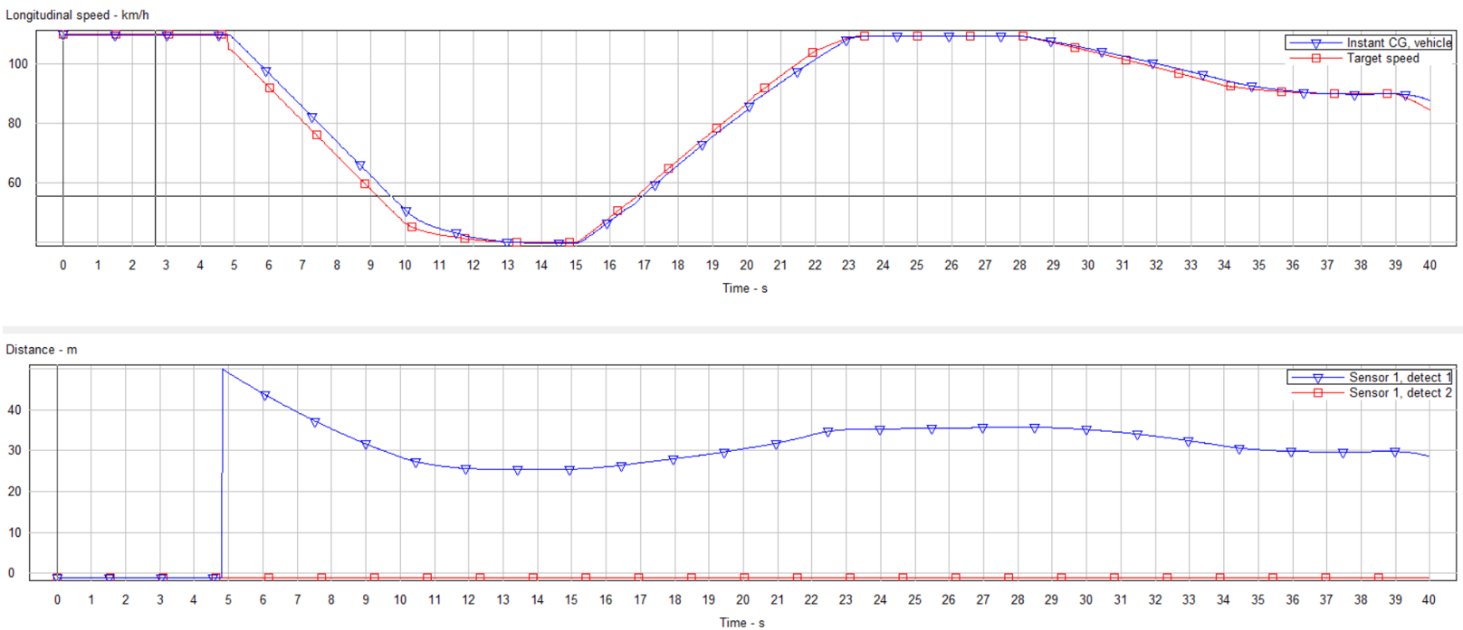

Hình 4.32. Đồ thị vận tốc và khoảng cách

Với điều kiện ban đầu thiết lập là xe chạy với vận tốc 110 km/h, nhìn vào đồ thị vận tốc dài của xe có thể thấy xe ngay lập tức giảm tốc khi Sensor1 đo đạt và phát hiện phía trước có xe với khoảng cách khoảng 50 m. Khi khoảng cách 2 xe có sự gia tăng vào khoảng giây 15 thì vận tốc xe liền tăng lên để đáp ứng tới mức ta thiết lập ban đầu và tiếp tục có sự điều chỉnh vận tốc xe liên tục để giữ khoảng cách an toàn với xe với xe phía trước. Đồ thị phản ánh hoàn toàn hợp lý chức năng và hoạt động của hệ thống.

KẾT LUẬN

Đề tài đã đạt được mục tiêu và nội dung đề ra, có ý nghĩa nghiên cứu trong chương trình giảng dạy. Qua đó, đánh giá cụ thể nội dung sau:

* Đã nghiên cứu lý thuyết cơ bản của hệ thống điều khiển chạy tự động trên cơ sở các tài liệu và hệ thống thực tế trên xe, cụ thể là xe TOYOTA FORTUNER 2021
* Đã phân tích các bản chất vật lý cơ bản, công thức và ứng dụng phần mềm MATLAB/Simulink và CarSim để mô phỏng hoạt động của một số hệ thống an toàn chủ động trên ô tô gồm các nội dung:
* Xây dựng được các mô hình mô phỏng.
* Xác định các thông số đầu vào của mô hình mô phỏng.
* Xác định các kết quả xuất ra như tốc độ chuyển động của ô tô, gia tốc của xe, tổng lực tác dụng vào xe…
* Xác định và đánh giá bằng kết quả trong trường hợp không sử dụng hệ thống điều khiển chạy tự động.
* Đề tài có ý nghĩa thực tiễn và đóng góp vào chương trình nghiên cứu khoa học của ngành công nghệ kỹ thuật ô tô.

Tuy nhiên, do vẫn chưa có kinh nghiệm, kiến thức chuyên môn cao cũng như thời gian nên nhóm em nên vẫn còn một số hạn chế như việc có thể sai sót trong quá trình tính toán, chưa nghiên cứu và làm đề tài trở nên hoàn hảo nhất. Mong thầy xem xét và góp ý. Xin chân thành cảm ơn thầy *Nguyễn Mạnh Cường.*

TÀI LIỆU THAM KHẢO

[1] Hệ thống điều khiển hành trình,

<https://vi.wikipedia.org/wiki/H%E1%BB%87_th%E1%BB%91ng_%C4%91i%E1%BB%81u_khi%E1%BB%83n_h%C3%A0nh_tr%C3%ACnh>

[2] Cruise Control và Adaptive Cruise Control là gì?,

<https://danchoioto.vn/cruise-control-la-gi/>

[3] Duy Linh, Hướng dẫn cách sử dụng Cruise Control trên xe ô tô,

<https://vinfastauto.com/vn_vi/huong-dan-cach-su-dung-cruise-control-tren-xe-o-to>

[4] Cruise Control: Simulink Modeling,

<https://ctms.engin.umich.edu/CTMS/index.php?example=CruiseControl&section=SimulinkModeling&fbclid=IwAR38KpKXMKK1B1uB6E4o3-r35IJQfW5lvbxe6ZPsxTWs8_rq7GKOlPz7NnI>